BỘ NÔNG NGHIỆP VÀ MÔI TRƯỜNG
PHÂN HIỆU TRƯỜNG ĐẠI HỌC THỦY LỢI
BỘ MÔN TRÍ TUỆ NHÂN TẠO

BÁO CÁO CHUYÊN ĐỀ
ĐỀ TÀI
DUNG HỢP DỰ ĐOÁN DỊ THỂ THÍCH ỨNG
THEO LỚP VÀ TINH CHỈNH NHÃN
BẰNG MÔ HÌNH GIÁO VIÊN CHO PHÁT HIỆN
KHUYẾT TẬT BỀ MẶT THỦY TINH ĐA TỶ LỆ

Giảng viên hướng dẫn | TS. Hoàng Thị Kiều Anh
Sinh viên thực hiện | 01 Nguyễn Văn Tấn Phát (MSSV: 2351267275)
Sinh viên thực hiện | 02 Nguyễn Hoàng Lộc (MSSV: 2351267271)
Lớp | S26-65TTNT

TP. Hồ Chí Minh, tháng 11 năm 2026

MỤC LỤC
MỤC LỤC 2
DANH MỤC HÌNH 4
DANH MỤC BẢNG 4
TÓM TẮT 5
ABSTRACT 6
DANH MỤC CHỮ VIẾT TẮT 7
MỞ ĐẦU 8
CHƯƠNG 1. TỔNG QUAN VÀ CƠ SỞ LÝ THUYẾT 9
1.1. Bối cảnh kiểm định khuyết tật thủy tinh 9
1.2. Các khó khăn đặc trưng của dữ liệu 9
1.3. CNN, YOLO và phát hiện đối tượng một giai đoạn 9
1.4. Transformer, DETR và D-FINE 9
1.5. Kiến trúc FBDNet và cơ chế tăng cường đặc trưng biên 10
1.6. Chỉ số đánh giá và ý nghĩa trong kiểm định công nghiệp 11
1.7. Dung hợp dự đoán và chưng cất tri thức 11
CHƯƠNG 2. DỮ LIỆU VÀ PHƯƠNG PHÁP NGHIÊN CỨU 13
2.1. Dữ liệu, nhãn và phân chia 13
2.2. Phân tích đặc trưng dữ liệu (EDA) 13
2.3. Vùng quan tâm (ROI) và chuẩn hóa hình học đầu vào 15
2.4. Kế thừa kiến trúc FBDNet-M và hệ thống mô hình đối chứng 16
2.5. Điều kiện huấn luyện và thiết lập ba cấu hình trọng tâm 17
2.6. Phương pháp dung hợp dị thể thích ứng theo lớp 18
2.7. Quy trình hỗ trợ nhãn bằng Teacher–Student 20
2.8. Nguyên mẫu kiểm định và các thành phần hỗ trợ MLOps 22
CHƯƠNG 3. THỰC NGHIỆM, KẾT QUẢ VÀ THẢO LUẬN 23
3.1. Thiết lập thực nghiệm và giao thức đánh giá 23
3.2. Kết quả các phương pháp trọng tâm và mô hình đối chứng 23
3.3. Đối chiếu YOLO26m raw và YOLO26m-ROI 24
3.4. Phân tích kết quả dung hợp theo lớp 24
3.5. Ma trận nhầm lẫn và phân tích lỗi FP/FN 26
3.6. Độ trễ và thông lượng 29
3.7. Đối chứng SBF, AR-WBF và phân tích thành phần dung hợp 31
3.8. Kết quả quy trình hỗ trợ nhãn và Student 33
3.9. Phân tích Oracle dựa trên nhãn tham chiếu 36
3.10. Giới hạn nghiên cứu 37
KẾT LUẬN 38
TÀI LIỆU THAM KHẢO 39

DANH MỤC HÌNH
Hình 2.1. Một số dạng khuyết tật trong dữ liệu thủy tinh 14
Hình 2.2. Phân bố số lượng hộp bao và kích thước khuyết tật theo năm lớp 15
Hình 2.3. Quy trình trích xuất ROI và chuẩn hóa tọa độ đầu vào 16
Hình 2.4. Kiến trúc FBDNet-M và vị trí AFTA, SFIF, DCFSB 16
Hình 2.5. Sơ đồ quy trình dung hợp dị thể thích ứng theo lớp 19
Hình 2.6. Quy trình xử lý nhãn bằng Teacher Ensemble và huấn luyện Student YOLO26m 21
Hình 2.7. Minh họa nhãn gốc và nhãn được Teacher xử lý 22
Hình 3.1. AP theo lớp của các phương pháp đối chứng và Adaptive Triad 26
Hình 3.2. Ma trận nhầm lẫn chuẩn hóa của FBDNet-M 27
Hình 3.3. Ma trận nhầm lẫn chuẩn hóa của Adaptive Heterogeneous Triad 27
Hình 3.4. Ma trận nhầm lẫn chuẩn hóa của Student YOLO26m 28
Hình 3.5. Biểu đồ độ chính xác–độ trễ của các mô hình (Accuracy–Latency Trade-off) 31
Hình 3.6. Đường cong huấn luyện và đánh giá Student YOLO26m 34
Hình 3.7. Bản đồ Grad-CAM của YOLO26m trên ba mẫu ảnh khuyết tật 35
Hình 3.8. Đối chiếu nhãn tham chiếu với dự đoán của Triad WBF và Student YOLO26m 36

DANH MỤC BẢNG
Bảng 2.1. Năm lớp khuyết tật trong dữ liệu 13
Bảng 2.2. Cấu hình huấn luyện và thiết lập của ba phương pháp trọng tâm 17
Bảng 3.1. Tổng quan hiệu năng các mô hình và cấu hình 23
Bảng 3.2. So sánh YOLO26m raw và YOLO26m-ROI trên tập kiểm thử 24
Bảng 3.3. AP@50:95 theo năm lớp khuyết tật 25
Bảng 3.4. Quy tắc phân loại sai số FP/FN trong phép chẩn đoán 29
Bảng 3.5. Thời gian suy luận và hậu xử lý của các cấu hình tiêu biểu 30
Bảng 3.6. Đối chứng WBF, SBF, AR-WBF và Triad trên Val/Test 32
Bảng 3.7. Phân tích Forward Addition của các thành phần dung hợp 32
Bảng 3.8. Đối chiếu các mô hình với Oracle chẩn đoán theo lớp 37

TÓM TẮT
Khuyết tật bề mặt thủy tinh có kích thước, hình thái và độ tương phản khác nhau, gây khó khăn cho việc nhận diện và định vị bằng hộp bao. Nghiên cứu khảo sát hai hướng: (i) dung hợp dự đoán từ FBDNet-M, D-FINE-M và YOLO26m-ROI với tham số thích ứng theo lớp; (ii) sử dụng dự đoán từ tổ hợp giáo viên để tinh chỉnh và bổ sung nhãn huấn luyện Student YOLO26m. FBDNet-M là kiến trúc kế thừa từ nghiên cứu trước; phạm vi đóng góp tập trung vào cấu hình dung hợp và quy trình xử lý nhãn. Dữ liệu Scale_Error_DC v26 gồm 5.578 ảnh huấn luyện, 878 ảnh validation và 890 ảnh test.
Trên tập test, Heterogeneous Triad WBF ghi nhận 46,17% mAP@50:95, so với WBF cơ sở 43,85%, SBF 44,30% và AR-WBF 44,19%. Trên validation, SBF đạt 44,91%, còn Triad đạt 43,61%; thứ hạng vì vậy khác nhau giữa hai tập. Trong chuỗi Forward Addition riêng, Triad cao hơn WBF cơ sở 44,23% là 1,94 điểm phần trăm. Student đạt 41,01% mAP@50:95 với độ trễ 20,7 ms/ảnh, so với 40,09% ở YOLO26m-ROI; độ trễ tham chiếu của Triad là 295,0 ms/ảnh. Những kết quả này phản ánh hiệu năng quan sát được trong từng giao thức và sự đánh đổi giữa độ chính xác và thời gian xử lý.
Từ khóa: phát hiện khuyết tật kính; phát hiện đối tượng; dung hợp thích ứng theo lớp; WBF; SBF; AR-WBF; Teacher–Student.

ABSTRACT
Glass surface defects vary in size, shape, and contrast, making accurate object classification and localization difficult. This study examines two approaches: class-adaptive fusion of predictions from FBDNet-M, D-FINE-M, and YOLO26m-ROI; and teacher-assisted refinement and supplementation of labels for training a YOLO26m student. FBDNet-M is adopted from previous work; the study focuses on the fusion configuration and label-processing procedure. Scale_Error_DC v26 provides 5,578 training, 878 validation, and 890 test images. On the test set, the Triad records 46.17% mAP@50:95, compared with 43.85% for baseline WBF, 44.30% for SBF, and 44.19% for AR-WBF. On validation, SBF scores 44.91% while the Triad scores 43.61%, indicating a different ranking across splits. A separate forward-addition sequence shows a 1.94-percentage-point difference relative to its 44.23% WBF baseline. The student reaches 41.01% mAP@50:95 at 20.7 ms/image versus 40.09% for its YOLO26m-ROI baseline; the Triad latency is 295.0 ms/image. These findings are limited to the stated evaluation settings and illustrate an accuracy–latency trade-off.
Keywords: glass surface inspection; object detection; class-aware fusion; WBF; SBF; AR-WBF; teacher-assisted label refinement.

DANH MỤC CHỮ VIẾT TẮT
Viết tắt | English | Giải thích tiếng Việt
AHRD | Adaptive High-Resolution Detail Branch | Cơ chế thích ứng độ phân giải cao trong cấu hình RF-DETR
AFTA | Adaptive Fusion Triplet Attention | Mô-đun cơ chế chú ý kết hợp đặc trưng kênh và không gian
AP | Average Precision | Độ chính xác trung bình theo đường cong precision–recall
CNN | Convolutional Neural Network | Mạng nơ-ron tích chập
COCO | Common Objects in Context | Chuẩn dữ liệu và đánh giá phát hiện đối tượng
DCFSB | Dynamic Contrast Fusion and Shift Block | Khối dung hợp tương phản động và sàng lọc đặc trưng đa tỷ lệ
DETR | DEtection TRansformer | Phát hiện đối tượng bằng Transformer
EDA | Exploratory Data Analysis | Phân tích dữ liệu khám phá
FBDNet | Feature Boundary Detection Network | Mạng phát hiện đặc trưng biên được công bố (Wang et al., 2026)
FDR | Fine-grained Distribution Refinement | Tinh chỉnh phân phối tọa độ mức chi tiết
FN | False Negative | Bỏ sót đối tượng
FP | False Positive | Dự đoán dương tính sai
FPS | Frames Per Second | Số ảnh xử lý trong một giây
IoU | Intersection over Union | Tỷ lệ giao trên hợp của hộp bao
KD | Knowledge Distillation | Chưng cất tri thức
mAP | Mean Average Precision | AP trung bình qua các lớp
NMS | Non-Maximum Suppression | Loại bỏ hộp bao trùng lặp
NWD | Normalized Wasserstein Distance | Khoảng cách Wasserstein chuẩn hóa
ROI | Region of Interest | Vùng quan tâm
SFIF | Spatial-Frequency Interaction Fusion | Hợp nhất tương tác giữa đặc trưng không gian và tần số
TTA | Test-Time Augmentation | Tăng cường dữ liệu tại thời điểm suy luận
VFL | Varifocal Loss | Hàm mất mát Varifocal
WBF | Weighted Boxes Fusion | Dung hợp hộp bao có trọng số
YOLO | You Only Look Once | Họ mô hình phát hiện đối tượng một giai đoạn

MỞ ĐẦU
Kiểm định bề mặt thủy tinh bằng thị giác máy tính đòi hỏi xác định đồng thời loại khuyết tật và vị trí trên ảnh. Nhiệm vụ này gặp khó khăn khi đối tượng nhỏ, kéo dài hoặc có độ tương phản thấp. Bên cạnh kiến trúc của từng bộ phát hiện, cách dung hợp các hộp dự đoán và chất lượng nhãn huấn luyện là hai yếu tố cần được khảo sát.
Nghiên cứu sử dụng dữ liệu Scale_Error_DC với năm lớp khuyết tật, gồm 5.578 ảnh huấn luyện, 878 ảnh validation và 890 ảnh test; tập test có 1.573 hộp tham chiếu. Sự khác biệt về hình thái và số lượng đối tượng giữa các lớp đặt ra yêu cầu đánh giá ở cả mức tổng hợp lẫn mức chi tiết. Ngoài mAP@50:95, báo cáo xem xét AP theo lớp, AP_small, các dạng sai số FP/FN và chi phí suy luận.
Từ đó, nghiên cứu đặt ra hai câu hỏi. RQ1: Trong cùng giao thức đánh giá, cấu hình dung hợp dị thể thích ứng theo lớp có hiệu năng như thế nào so với WBF cơ sở, SBF và AR-WBF? RQ2: Quy trình sử dụng nhiều Teacher để xử lý nhãn huấn luyện có liên hệ như thế nào với kết quả của Student YOLO26m? FBDNet-M, D-FINE-M và YOLO26m-ROI được sử dụng làm nguồn dự đoán. Trong đó, FBDNet-M kế thừa kiến trúc công bố ở [10] và không thuộc phạm vi đóng góp kiến trúc mới của nghiên cứu.
Báo cáo gồm ba chương. Chương 1 trình bày cơ sở lý thuyết về phát hiện đối tượng, dung hợp hộp bao và chuyển giao thông tin qua nhãn. Chương 2 mô tả dữ liệu, cấu hình nghiên cứu, phương pháp dung hợp và quy trình chuẩn bị nhãn. Chương 3 đối chiếu các kết quả, phân tích sai số, thời gian xử lý và giới hạn suy luận.

CHƯƠNG 1. TỔNG QUAN VÀ CƠ SỞ LÝ THUYẾT

1.1. Bối cảnh kiểm định khuyết tật thủy tinh
Bài toán được biểu diễn dưới dạng phát hiện đối tượng: mỗi ảnh có thể chứa nhiều vùng nghi vấn với nhãn lớp, tọa độ hộp bao và điểm tin cậy. Cách biểu diễn này cho phép xem xét riêng khả năng phân loại và định vị, thay vì chỉ dự đoán một nhãn cho toàn ảnh.
Với ảnh có độ phân giải lớn, khuyết tật nhỏ có thể mất chi tiết khi thu nhỏ đầu vào; đối với vết dài, sai lệch chiều rộng hộp bao có thể làm giảm IoU. Đó là cơ sở khảo sát ROI, biểu diễn đa tỷ lệ và dung hợp dự đoán trong RQ1. Đối với RQ2, chất lượng hộp gán nhãn là yếu tố liên quan trực tiếp đến quá trình học có giám sát.

1.2. Các khó khăn đặc trưng của dữ liệu
Năm lớp khuyết tật có hình thái khác nhau: DiVat thường có diện tích nhỏ; LoiChi và LoiTray tạo các hộp dài, mảnh; LoiNhua có ranh giới khó xác định. Sai lệch tọa độ vì vậy có thể ảnh hưởng không đồng đều đến IoU. Nền phản xạ và phân bố nhãn không cân bằng cũng đặt ra nhu cầu xem xét AP theo lớp, FP/FN và những cấu hình dung hợp thích ứng.

1.3. CNN, YOLO và phát hiện đối tượng một giai đoạn
Mạng nơ-ron tích chập (CNN) học đặc trưng ảnh theo nhiều mức trừu tượng. Các bộ phát hiện một giai đoạn thuộc họ YOLO dự đoán lớp và hộp bao trên đặc trưng đa tỷ lệ, nhờ đó thường được khảo sát trong những bài toán có yêu cầu hạn chế độ trễ [3]. Đây là nhóm kiến trúc cung cấp nhánh dự đoán và mô hình Student của đề tài.
YOLO11m, YOLOv8m-P2, YOLOv10m và YOLO26m được sử dụng trong các phép đánh giá với vai trò đối chứng hoặc thành phần tổ hợp. Việc có nhiều biến thể cho phép quan sát các mức đánh đổi về chất lượng phát hiện và tốc độ, nhưng không đồng nghĩa các checkpoint được huấn luyện trong điều kiện giống nhau hoặc biến thể mới nhất luôn cho mAP cao nhất.
Đầu vào có độ phân giải cao có thể giữ thêm chi tiết của dị vật nhỏ nhưng làm tăng chi phí tính toán. Với các vết kéo dài hoặc vùng phản xạ, detector có thể tạo hộp dư hoặc định vị lệch. Sự khác biệt về dự đoán giữa các kiến trúc là cơ sở xem xét phương pháp dung hợp.

1.4. Transformer, DETR và D-FINE
DETR sử dụng tập truy vấn đối tượng (object queries) và attention để thực hiện phát hiện [1]. RT-DETR hướng đến giảm thời gian xử lý [4], trong khi D-FINE sử dụng biểu diễn phân phối và Fine-grained Distribution Refinement cho hồi quy hộp bao [8]. Các hướng tiếp cận này tạo những nguồn dự đoán có đặc trưng khác với họ YOLO.
Sự đa dạng kiến trúc có thể có ích khi các mô hình phát hiện những đối tượng hoặc vị trí mà mô hình khác bỏ sót. Tuy nhiên, khác biệt về thiết kế không đồng nghĩa với mức cải thiện trên mọi lớp. Hiệu năng cần được xem xét cùng dữ liệu, giao thức đánh giá và chi phí suy luận.
D-FINE-M vừa là bộ phát hiện tham chiếu vừa tham gia tổ hợp Teacher. FBDNet-M kế thừa decoder D-FINE và bổ sung các thành phần xử lý đặc trưng ở phía trước. Việc kết hợp FBDNet-M, D-FINE-M và YOLO26m-ROI trong RQ1 nhằm khảo sát hiệu năng của các nguồn dự đoán dị thể, không phải xác lập thứ hạng tuyệt đối giữa các họ kiến trúc.
Khi diễn giải kết quả của detector đơn, cần phân biệt hiệu ứng kiến trúc với các yếu tố đi kèm như ROI, độ phân giải ảnh, checkpoint và chiến lược huấn luyện. Các lượt đánh giá khác điều kiện được dùng làm dữ liệu tham chiếu; chỉ những phương pháp nằm trong cùng thiết lập đối chứng mới hỗ trợ kết luận so sánh trực tiếp.

1.5. Kiến trúc FBDNet và cơ chế tăng cường đặc trưng biên
FBDNet là kiến trúc được Wang và cộng sự đề xuất cho phát hiện khuyết tật công nghiệp kích thước nhỏ [10]. Mô hình phát triển từ D-FINE bằng ba khối AFTA, SFIF và DCFSB nhằm tăng cường biểu diễn biên và thông tin đa tỷ lệ. Trong báo cáo, FBDNet-M được kế thừa làm một detector thành phần; đóng góp được khảo sát của đề tài nằm ở chính sách dung hợp và quy trình hỗ trợ nhãn bằng Teacher.
- AFTA điều chế đặc trưng theo kênh và không gian, kết hợp cơ chế attention với kết nối dư. Khối được đặt tại các đầu ra backbone, trước giai đoạn hợp nhất nhiều mức đặc trưng. Cấu trúc này có thể hỗ trợ biểu diễn những đường biên yếu, song hiệu quả riêng của AFTA không được suy ra chỉ từ mAP của toàn mô hình.
- SFIF khai thác tương tác giữa đặc trưng không gian và miền tần số: nhánh tích chập mô tả kết cấu cục bộ, trong khi nhánh Fourier xử lý thông tin tần số rồi chuyển về miền ảnh. Việc hợp nhất hai nhánh tạo một cơ chế biểu diễn bổ sung trong FBDNet-M; báo cáo mô tả cấu trúc kế thừa này mà không đưa ra kết luận độc lập về tác động của SFIF.
- DCFSB sử dụng đặc trưng tương phản cục bộ, tích chập theo kênh với nhiều mức giãn cách và cơ chế sàng lọc. Khối tham gia các bước hợp nhất FPN/PAN, kết hợp thông tin giữa những tỷ lệ khác nhau trước khi đưa tới decoder. Kết nối dư được sử dụng để duy trì thông tin từ luồng đặc trưng ban đầu.
Trong cấu hình FBDNet-M được khảo sát, AFTA nằm ở các đầu ra backbone, SFIF tham gia encoder và DCFSB đặt tại những bước hợp nhất đa tỷ lệ (Hình 2.4). Phân tích này giải thích đặc điểm của một nguồn dự đoán trong Triad. Báo cáo không nhận các khối AFTA, SFIF hoặc DCFSB là đóng góp kiến trúc mới của nhóm.

1.6. Chỉ số đánh giá và ý nghĩa trong kiểm định công nghiệp
Đánh giá bộ phát hiện cần xét cả nhãn lớp và mức độ khớp của hộp bao. Precision là tỷ lệ dự đoán dương tính đúng trong các dự đoán dương tính; recall là tỷ lệ đối tượng tham chiếu được phát hiện. Với TP, FP và FN lần lượt là số phát hiện đúng, dự đoán sai và đối tượng bị bỏ sót, các chỉ số được xác định như sau:
$$Precision=\frac{TP}{TP+FP}, Recall=\frac{TP}{TP+FN}$$
Precision và recall phụ thuộc vào ngưỡng tin cậy. Average Precision (AP) tổng hợp đường cong precision–recall qua nhiều ngưỡng, khác với phép đo tại một ngưỡng cố định. Báo cáo vì vậy sử dụng AP, mAP cho đánh giá chính và phân tích FP/FN để bổ trợ chẩn đoán sai số.
- Intersection over Union (IoU) là tỷ số diện tích giao trên diện tích hợp giữa hộp dự đoán và hộp tham chiếu. Một dự đoán chỉ được ghép đúng khi đáp ứng quy tắc ghép của bộ đánh giá và đúng nhãn lớp. Với đối tượng nhỏ hoặc hộp dài, IoU có thể thay đổi đáng kể dù chênh lệch tọa độ nhìn bằng mắt không lớn.
- AP@50 và AP@75 tương ứng hai ngưỡng IoU 0,50 và 0,75; ngưỡng cao yêu cầu định vị chặt chẽ hơn. mAP@50:95 tính trung bình AP trên mười ngưỡng từ 0,50 đến 0,95 theo COCO [5]. AP_small được tính theo chuẩn diện tích đối tượng nhỏ của COCO, khác với nhóm kích thước tương đối phân tích ở Mục 2.2.
- Độ trễ được biểu diễn bằng mili giây trên mỗi ảnh. Với xử lý tuần tự, FPS quy đổi xấp xỉ bằng 1.000 chia cho độ trễ (ms). Nếu phép đo chỉ tính suy luận và hậu xử lý, FPS không bao gồm thu nhận ảnh, truyền dữ liệu hoặc quyết định kiểm định. Chỉ số này vì thế mô tả chi phí xử lý ở cấp mô hình.

1.7. Dung hợp dự đoán và chưng cất tri thức
Hai hướng nghiên cứu tập trung vào các giai đoạn khác nhau. RQ1 xem xét dung hợp dự đoán từ nhiều detector trong suy luận. RQ2 xem xét việc sử dụng kết quả Teacher để xử lý nhãn trước khi huấn luyện Student. Sự phân biệt này được duy trì trong thiết kế đối chứng và phần thảo luận.

1.7.1. Cơ sở lý thuyết của dung hợp dự đoán (Prediction Fusion)
Non-Maximum Suppression (NMS) thường chọn hộp có điểm cao và loại bớt hộp chồng lấn. Weighted Boxes Fusion (WBF) [6] lại nhóm các hộp cùng lớp đạt ngưỡng ghép, sau đó tổng hợp tọa độ bằng trọng số. WBF có thể điều chỉnh vị trí hộp cuối từ nhiều nguồn dự đoán, nhưng chất lượng phụ thuộc vào phân cụm, trọng số và cách xử lý trường hợp chỉ một detector phát hiện.
Do hình thái và kích thước khuyết tật khác nhau, một bộ tham số WBF dùng chung có thể chưa phù hợp với mọi lớp. SBF [11] sàng lọc cụm theo mức đồng thuận; AR-WBF [12] điều chỉnh trọng số và ngưỡng ghép theo độ tin cậy. Các phương pháp được chọn làm đối chứng với WBF cơ sở ở cấp cấu hình dung hợp hoàn chỉnh.

1.7.2. Cơ sở lý thuyết của chưng cất tri thức (Knowledge Distillation)
Knowledge Distillation chuyển thông tin từ Teacher sang Student, có thể qua logits, đặc trưng hoặc nhãn [7]. Khi các Teacher thuộc những họ kiến trúc khác nhau, sử dụng dự đoán đã quy đổi thành nhãn giám sát là một cách chuyển giao không đòi hỏi căn chỉnh trực tiếp các tensor trung gian. Đây là nguyên lý nền cho RQ2.
Trong nghiên cứu, các Teacher tạo dự đoán trên tập train. Dự đoán phù hợp được dùng để điều chỉnh tọa độ hộp gốc, còn một số dự đoán khác được xét làm nhãn bổ sung theo quy tắc lọc. Student huấn luyện bằng hàm mất mát phát hiện thông thường, không căn chỉnh trực tiếp logits hoặc bản đồ đặc trưng. Kết quả Student vì vậy phản ánh toàn bộ quy trình xử lý nhãn và huấn luyện.

CHƯƠNG 2. DỮ LIỆU VÀ PHƯƠNG PHÁP NGHIÊN CỨU

2.1. Dữ liệu, nhãn và phân chia
Dữ liệu nghiên cứu là Scale_Error_DC phiên bản 26, được DataCPN công bố trên Roboflow Universe [9]. Bài toán gồm năm lớp DiVat, DiVatLoiLom, LoiChi, LoiNhua và LoiTray; mỗi đối tượng được gán nhãn bằng một hộp bao theo định dạng YOLO. Các lớp này có kích thước và hình thái khác nhau, phù hợp để khảo sát chính sách dung hợp theo lớp.
Giao thức sử dụng 5.578 ảnh train, 878 ảnh validation và 890 ảnh test; trên tập test có 1.573 hộp bao tham chiếu. Các con số mô tả phân chia thực nghiệm đang dùng trong đề tài. Việc giữ cùng danh sách ảnh và nhãn tham chiếu khi đối chiếu các phương pháp giúp các chênh lệch được đọc trong đúng phạm vi thí nghiệm.
Tập train dùng để huấn luyện các bộ phát hiện và chuẩn bị nhãn Student; validation dùng cho lựa chọn checkpoint cùng tham số dung hợp; test được dùng để báo cáo kết quả sau khi thiết lập phương pháp. Phân chia nghiên cứu theo cấu hình phân tầng đa nhãn với seed 42. Các phép đối chứng WBF, SBF, AR-WBF và Triad được đánh giá bằng cùng quy trình COCOeval.
Một hộp YOLO lưu chỉ số lớp và bốn đại lượng chuẩn hóa (tâm x, tâm y, chiều rộng, chiều cao). Để chuyển sang COCOeval, nhãn tham chiếu và hộp dự đoán cần nằm trong cùng hệ tọa độ ảnh. Quy trình này đặc biệt quan trọng khi áp dụng ROI và thay đổi độ phân giải ở các nhánh suy luận.
Bảng 2.1 mô tả hình thái của năm lớp khuyết tật, làm cơ sở cho việc phân tích dữ liệu, lựa chọn tiền xử lý, xây dựng cấu hình dung hợp và diễn giải AP theo lớp.
Bảng 2.1. Năm lớp khuyết tật trong dữ liệu
Mã | Lớp | Mô tả quan sát
0 | DiVat | Dị vật hạt bụi kích thước nhỏ
1 | DiVatLoiLom | Khuyết tật lồi/lõm dạng bọt hoặc biến dạng
2 | LoiChi | Dạng sợi dài, mảnh
3 | LoiNhua | Vệt nhựa mờ, tương phản thấp
4 | LoiTray | Vết trầy dạng đường dài và mảnh

2.2. Phân tích đặc trưng dữ liệu (EDA)
Phân tích dữ liệu khám phá (EDA) được tổ chức ở hai mức: ảnh và hộp bao. Ảnh tập trung ở hai nhóm độ phân giải 5.328 × 3.000 và 1.024 × 1.024 pixel. Ở cấp hộp bao, các biến được khảo sát gồm kích thước tuyệt đối, diện tích tương đối, tỷ lệ cạnh và vị trí tâm; những đặc trưng này liên quan đến khả năng giữ chi tiết sau khi chuẩn hóa đầu vào.
Với chiều rộng và chiều cao chuẩn hóa lần lượt là w và h, diện tích tương đối là a = w×h; tỷ lệ cạnh được biểu diễn bằng max(w/h, h/w). Hai đại lượng này phân biệt vật thể nhỏ với hộp dài, mảnh. Hình 2.1 minh họa các loại lỗi, còn Hình 2.2 tổng hợp số lượng và kích thước hộp theo lớp, làm căn cứ cho phân tích kết quả sau này.
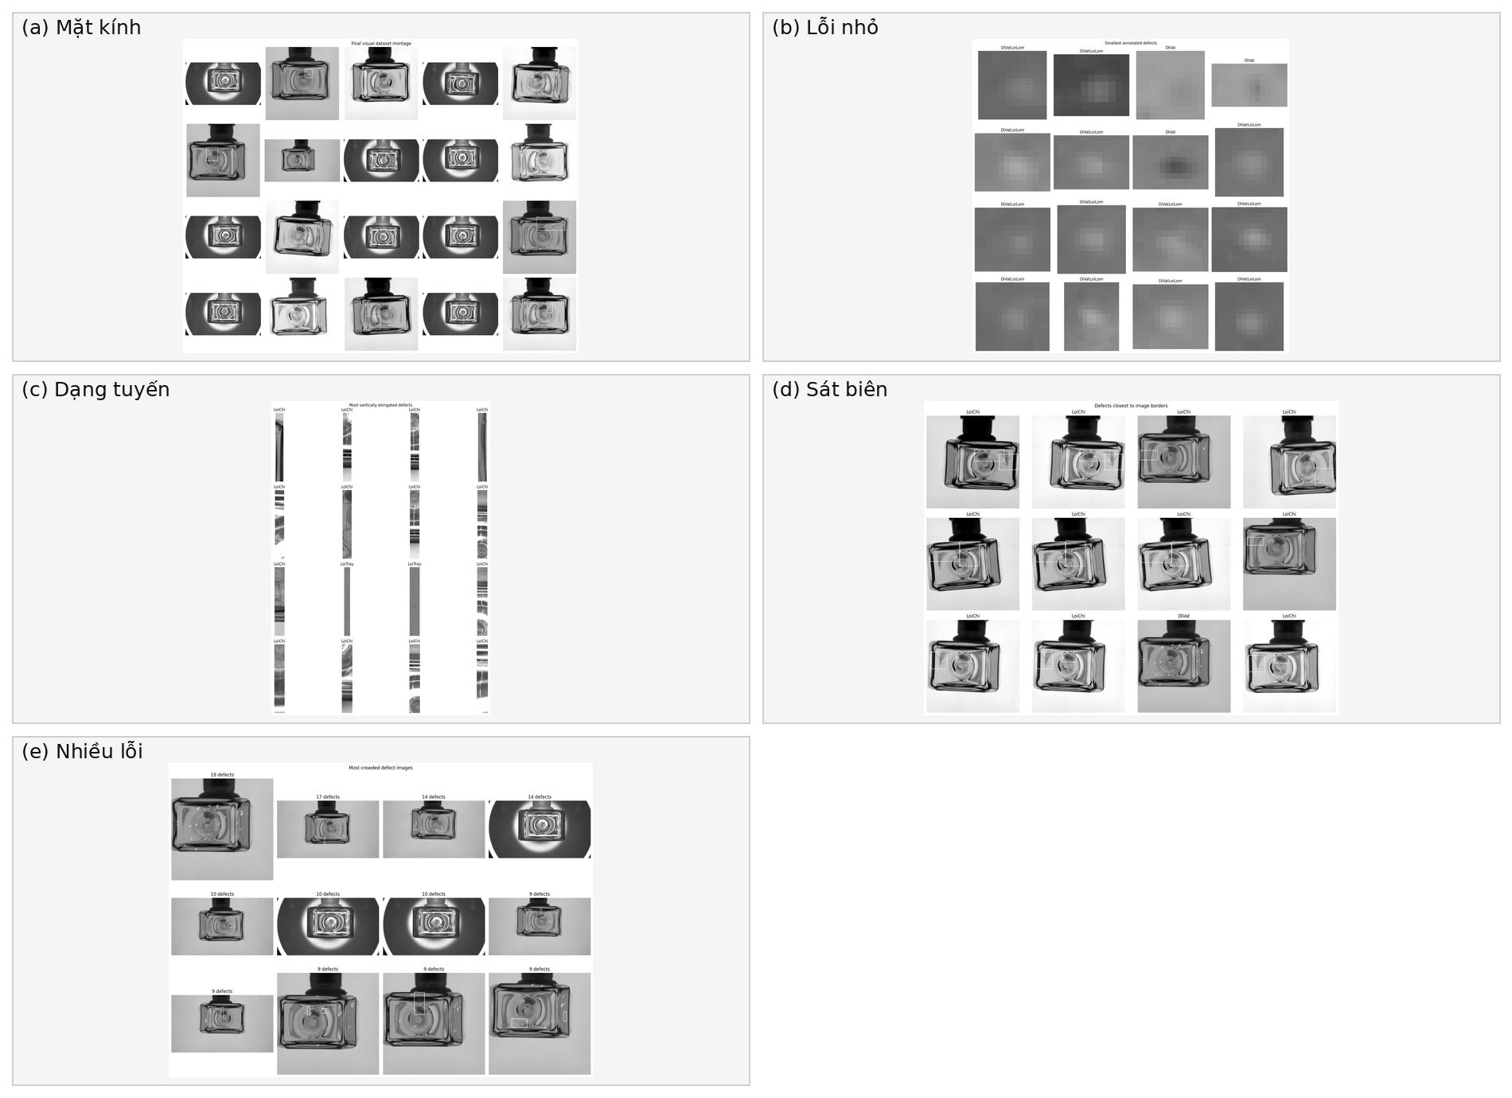
Hình 2.1. Một số dạng khuyết tật trong dữ liệu thủy tinh
Hình 2.1 minh họa các dạng khuyết tật, trong đó có ảnh chụp đáy chai thủy tinh hình chữ nhật. Độ sáng và nền ảnh khác nhau giữa các mẫu. Vùng phản xạ có thể tạo dự đoán dư, trong khi biên mờ làm tăng khó khăn khi định vị. Vì vậy, cần phân tích riêng dự đoán dư, nhầm lớp và sai lệch hộp bao.
DiVat thường có hình thái dạng điểm; LoiChi và LoiTray có tỷ lệ cạnh lớn; LoiNhua và DiVatLoiLom có thể khó xác định ranh giới. Do đó, thay đổi ngưỡng IoU hoặc confidence có thể ảnh hưởng không đồng đều đến AP theo lớp. Đây là cơ sở khảo sát miền tham số riêng, không phải kết luận về một bộ tham số tối ưu cho từng lớp.
Những đối tượng nằm gần ranh giới ROI cần được xử lý cẩn thận: hộp bao có thể bị cắt mất một phần khi loại bỏ nền ngoài vùng kiểm định. Việc quy đổi tọa độ và kiểm soát diện tích còn lại được mô tả ở Mục 2.3 để bảo đảm tính tương ứng giữa ảnh và nhãn sau tiền xử lý.
Khi ảnh chứa nhiều vị trí lỗi gần nhau, việc ghép hộp chỉ dựa trên độ chồng lấn có thể gộp các đối tượng khác nhau hoặc giữ những dự đoán trùng. Do đó, chính sách WBF cần xét lớp, ngưỡng ghép và điều kiện đồng thuận giữa các nhánh thay vì chỉ trung bình mọi hộp có vị trí gần nhau.
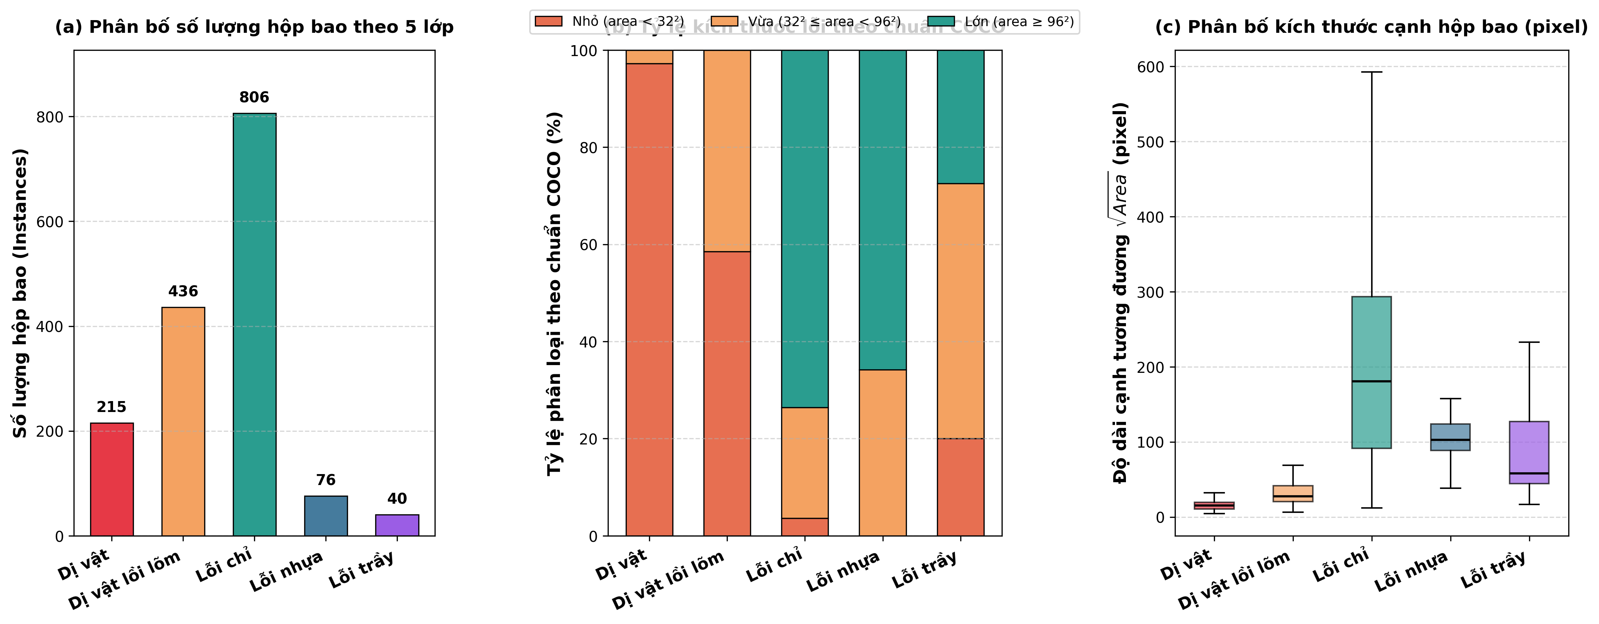
Hình 2.2. Phân bố số lượng hộp bao và kích thước khuyết tật theo năm lớp
Trên 890 ảnh test, số hộp tham chiếu theo lớp lần lượt là LoiChi 806, DiVatLoiLom 436, DiVat 215, LoiNhua 76 và LoiTray 40. Phân bố này cần được xem xét khi đọc AP theo lớp, nhất là đối với các lớp có ít ví dụ tham chiếu. Báo cáo không dùng số hộp của một lớp để suy trực tiếp mức độ quan trọng trong sản xuất.

2.3. Vùng quan tâm (ROI) và chuẩn hóa hình học đầu vào
ROI được sử dụng để giới hạn vùng có ích của ảnh kính, giảm phần nền không thuộc đối tượng kiểm định trước bước thay đổi kích thước. Quy tắc cắt phụ thuộc nhóm độ phân giải được xác định từ dữ liệu train. Sau suy luận, các tọa độ hộp được ánh xạ ngược về ảnh ban đầu để biểu diễn và đánh giá nhất quán.
- Các tham số ROI được thiết lập theo nhóm kích thước ảnh; ảnh không thuộc nhóm đã xác định được giữ nguyên. Khi cắt và resize, quy trình áp dụng cùng phép biến đổi hình học cho ảnh và hộp nhãn, tránh tạo sai lệch tọa độ do hai luồng tiền xử lý không tương ứng.
- Với ảnh gốc 5.328 × 3.000 pixel, dải ROI theo chiều ngang xấp xỉ từ x = 0,1411 đến x = 0,8881 trong tọa độ chuẩn hóa, giữ khoảng 74,70% chiều rộng và toàn bộ chiều cao. Kích thước vùng tham chiếu sau cắt khoảng 3.980 × 3.000 pixel trước khi thay đổi về đầu vào mô hình.
- Với ảnh 1.024 × 1.024 pixel, ROI bao phủ toàn ảnh. Vùng cắt vì vậy được xác định theo loại đầu vào, không áp dụng cố định cho mọi ảnh nguồn.
- Hộp cắt qua biên ROI được giới hạn về vùng hợp lệ rồi chuyển sang tọa độ chuẩn hóa mới. Điều kiện giữ hoặc loại hộp dựa trên phần diện tích còn lại sau khi cắt; quy tắc này ảnh hưởng đến bộ nhãn sử dụng ở các bước tiếp theo và cần nhất quán với dữ liệu đánh giá.
- Để hiển thị dự đoán trên ảnh gốc, các hộp được biến đổi ngược theo độ dịch chuyển ROI và tỷ lệ resize. Trong tính AP, dự đoán và nhãn tham chiếu phải được biểu diễn trong cùng một hệ tọa độ; nếu không, chênh lệch có thể xuất phát từ hình học tiền xử lý thay vì chất lượng mô hình.
- YOLO26m raw nhận ảnh không cắt, còn YOLO26m-ROI nhận ảnh sau bước ROI. Thực nghiệm ở Mục 3.3 đối chiếu hai cấu hình này nhằm mô tả kết quả của toàn bộ thiết lập tương ứng; do các điều kiện huấn luyện có thể khác nhau, chênh lệch AP không được quy riêng cho phép cắt ROI.
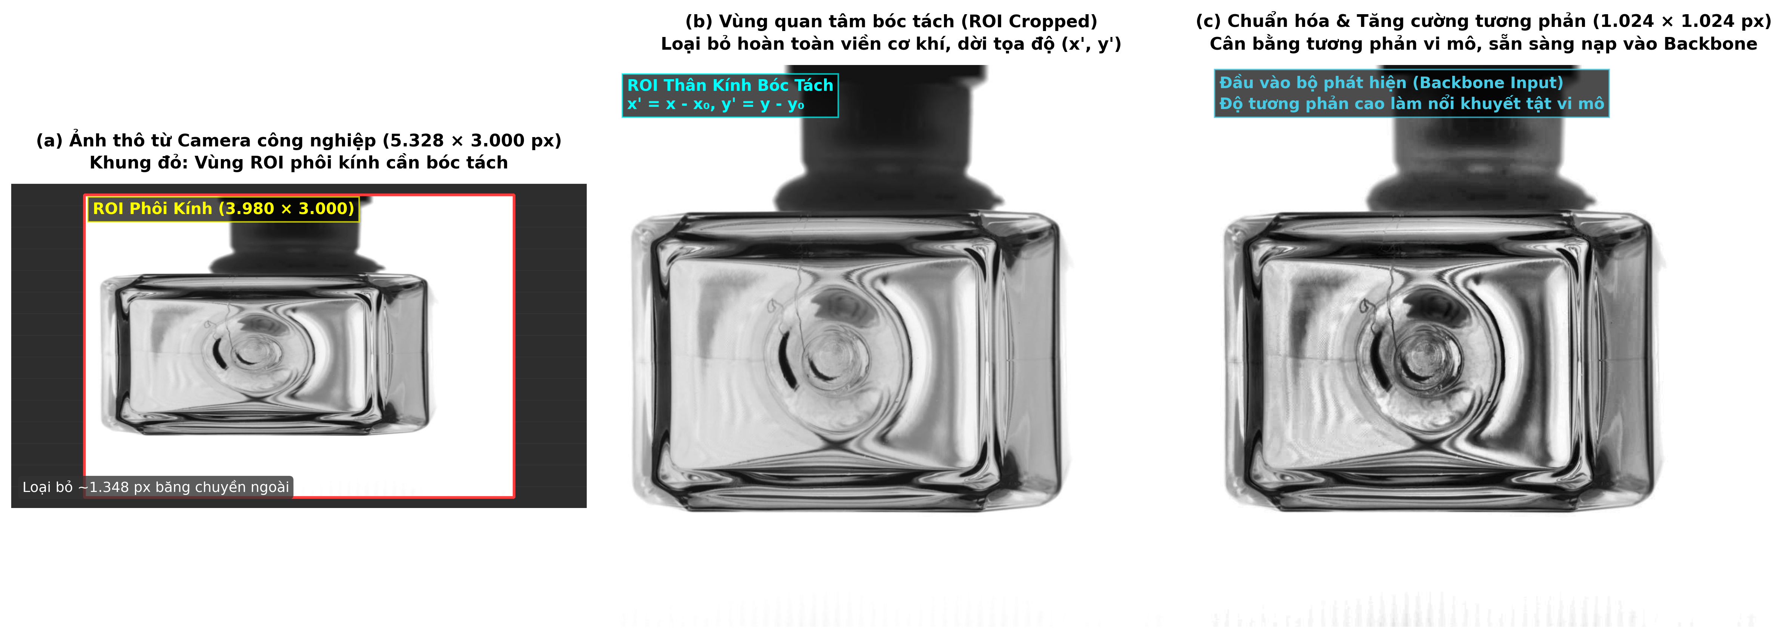
Hình 2.3. Quy trình trích xuất ROI và chuẩn hóa tọa độ đầu vào
Hình 2.3 minh họa các bước xác định ROI, chuẩn hóa đầu vào và quy đổi tọa độ. Việc duy trì tính tương ứng giữa ảnh và hộp nhãn là yêu cầu của các phép đối chiếu detector và dung hợp.

2.4. Kế thừa kiến trúc FBDNet-M và hệ thống mô hình đối chứng
Ba nguồn dự đoán chính gồm FBDNet-M kế thừa từ [10], D-FINE-M và YOLO26m-ROI. YOLO11m, YOLOv8m-P2, YOLOv10m và RT-DETR-L được dùng làm mốc tham khảo. Phân biệt này giúp xác định nhóm mô hình tham gia trực tiếp vào hai hướng nghiên cứu và nhóm kết quả mô tả bổ sung.
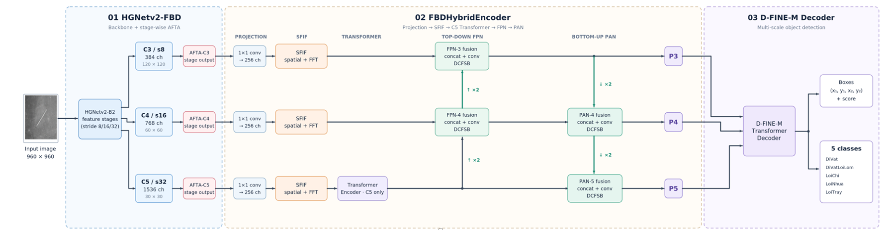
Hình 2.4. Kiến trúc FBDNet-M và vị trí AFTA, SFIF, DCFSB
FBDNet-M gồm backbone HGNetv2-FBD, encoder FBDHybridEncoder và decoder D-FINE (Hình 2.4). AFTA xử lý đặc trưng tại các mức C3/C4/C5; SFIF hoạt động sau phép chiếu về 256 kênh; DCFSB được tích hợp vào quá trình hợp nhất FPN/PAN trước bước dự đoán hộp bao.
Về mặt chức năng, AFTA điều chế đặc trưng kênh–không gian, SFIF khai thác tương tác giữa miền ảnh và miền tần số, còn DCFSB sàng lọc đặc trưng đa tỷ lệ. Ba khối tạo thành kiến trúc FBDNet-M được kế thừa. Khi sử dụng mô hình này trong Triad, báo cáo đánh giá hiệu năng của cấu hình dự đoán tổng thể, không tách đóng góp riêng cho từng khối kiến trúc.
FBDNet-M ghi nhận 42,42% mAP@50:95 trong lượt đánh giá tham chiếu. Kết quả mô tả hiệu năng của một detector thành phần, không đủ để suy riêng mức đóng góp của AFTA, SFIF hay DCFSB.

2.5. Điều kiện huấn luyện và thiết lập ba cấu hình trọng tâm
Bảng 2.2 tổng hợp ba cấu hình trọng tâm: FBDNet-M là bộ phát hiện đơn, Triad là tổ hợp nhiều bộ phát hiện và Student YOLO26m là mô hình học từ tập nhãn có hỗ trợ Teacher. Việc phân biệt vai trò các cấu hình giúp diễn giải đúng từng phép so sánh.
- FBDNet-M sử dụng backbone HGNetv2-FBD, encoder có SFIF/DCFSB và decoder D-FINE; thiết lập tham chiếu dùng ảnh đầu vào 960 pixel, bộ tối ưu AdamW và lịch tăng cường dữ liệu được mô tả trong cấu hình huấn luyện. Kết quả của mô hình này phục vụ mô tả detector thành phần và các phép tổng hợp dự đoán.
- Triad kết hợp dự đoán từ ba detector với các lựa chọn TTA theo cấu hình. Sau khi đưa hộp về cùng hệ tọa độ, phương pháp ghép cụm theo lớp, tổng hợp tọa độ và hiệu chỉnh điểm tin cậy. Vì tất cả các nhánh đều phải suy luận trước fusion, độ trễ Triad được đo cùng với toàn bộ chi phí mô hình nguồn và hậu xử lý.
- Student khởi tạo từ checkpoint YOLO26m-ROI-VFL và được huấn luyện tiếp với bộ nhãn được xử lý bởi Teacher Ensemble. Việc giữ cùng họ kiến trúc YOLO26m giúp quan sát kết quả của quy trình giám sát bổ sung, nhưng phép đánh giá vẫn phản ánh toàn bộ lượt huấn luyện Student chứ không cô lập tác động của một thao tác chỉnh nhãn riêng lẻ.
Những thông số chính về kiến trúc, ảnh đầu vào, thuật toán tối ưu, dữ liệu và độ trễ được đặt trong Bảng 2.2; các kết quả so sánh tương ứng được trình bày ở Chương 3.
Bảng 2.2. Cấu hình huấn luyện và thiết lập của ba phương pháp trọng tâm
Thông số / thiết lập | FBDNet-M (mô hình đơn) | Adaptive Triad (tổ hợp) | Student YOLO26m (mô hình học sinh)
Vai trò giải pháp | Kiến trúc tham chiếu từ nghiên cứu [10] | Tổ hợp ba nhánh với WBF thích ứng theo lớp | Mô hình đơn huấn luyện từ nhãn Teacher–Student
Kiến trúc mạng | HGNetv2-FBD + AFTA + SFIF + DCFSB | Triad 3 nhánh (FBDNet + DFINE + YOLO26) | YOLO26m Anchor-free + Varifocal Loss
Kích thước ảnh | 960 × 960 pixel (sau cắt ROI) | Đa tỷ lệ MS-TTA (960px, 1280px) | 960 × 960 pixel (sau cắt ROI)
Thuật toán tối ưu | AdamW (lr = 0,00025, lr_backbone = 0,000025) | — (hậu xử lý Adaptive WBF) | AdamW (lr = 0,0003)
Hệ số suy giảm trọng số | 0,000125 | — | 0,0005
Batch và số epoch | Batch 8, 100 epoch (tắt augment từ epoch 89) | Suy luận 3 nhánh; MS-TTA đa tỷ lệ | Batch 8, 35 epoch (warmup 2, close_mosaic 10)
Dữ liệu huấn luyện | COCO JSON ROI (5.578 ảnh, nhãn gốc) | Chọn tham số WBF trên validation (878 ảnh) | 5.578 ảnh chưng cất (9.998 nhãn tăng cường)
Chiến lược huấn luyện / dung hợp | AFTA attention + SFIF tương tác không gian/tần số | Adaptive WBF theo lớp + consensus boost | Nhãn Teacher–Student + VFL/trọng số lớp; mosaic 0,5, mixup 0, close_mosaic 10
Phần cứng | NVIDIA Tesla T4 (16GB VRAM) | NVIDIA Tesla T4 (16GB VRAM) | NVIDIA Tesla T4 (16GB VRAM)
Kết quả tham chiếu | 42,42% mAP@50:95 (57,3 ms / 17,5 FPS) | 46,17% mAP@50:95 (295,0 ms / 3,4 FPS) | 41,01% mAP@50:95 (20,7 ms / 48,3 FPS)

2.6. Phương pháp dung hợp dị thể thích ứng theo lớp
RQ1 được khảo sát bằng cách kết hợp dự đoán từ FBDNet-M, D-FINE-M và YOLO26m-ROI trong cấu hình WBF thích ứng theo lớp. Dự đoán được chuẩn hóa tọa độ, lựa chọn nhánh theo lớp, phân cụm theo IoU và tổng hợp hộp. Tham số gồm trọng số điểm, tỷ lệ tọa độ, ngưỡng ghép, ngưỡng tin cậy và hiệu chỉnh đồng thuận. Phương pháp được đối chiếu với WBF, SBF, AR-WBF và chuỗi Forward Addition riêng.

2.6.1. Nguyên lý bổ trợ kiến trúc dị thể (Architectural Complementarity)
Ba nguồn dự đoán có thể bổ trợ nhau về vị trí hộp và nhãn lớp. Sau khi quy đổi về cùng hệ tọa độ, các hộp được lọc theo điểm tin cậy và nhóm theo lớp. Trong mỗi cụm, tọa độ được tổng hợp theo trọng số thay vì chỉ giữ hộp có điểm cao như NMS. Hình 2.5 mô tả quy trình xử lý, không đồng nghĩa với việc loại trừ mọi dự đoán sai.
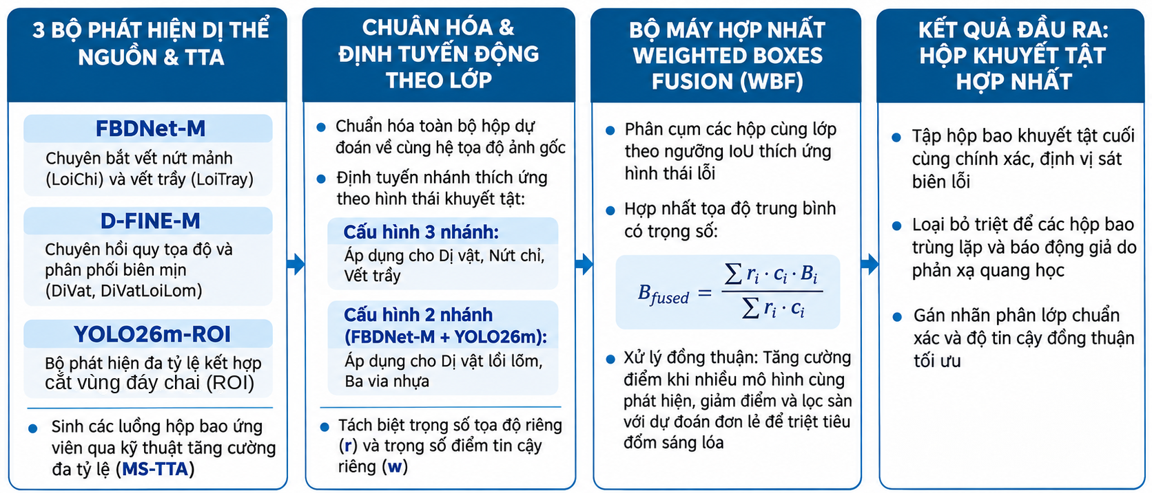
Hình 2.5. Sơ đồ quy trình dung hợp dị thể thích ứng theo lớp

2.6.2. Quy tắc lựa chọn nhánh và tham số dung hợp theo lớp
Với mỗi lớp c, hộp hợp nhất được tính từ các hộp thuộc cùng một cụm bằng tỷ lệ đóng góp tọa độ riêng cho từng nhánh:
$$B_{f} = \frac{∑_{m} r_{c,m} · B_{m}}{∑_{m} r_{c,m}}$$
Trong công thức, B biểu diễn vectơ tọa độ của hộp, còn r là tỷ lệ đóng góp tọa độ tương ứng lớp c và nhánh m. Trọng số w tổng hợp điểm tin cậy được đặt riêng, không mặc định bằng r. Việc đếm đồng thuận dựa trên số mô hình khác nhau tham gia cụm, không dựa trên tổng số hộp mà một mô hình tạo ra.
Đối với DiVat nhỏ, ngưỡng confidence cao có thể loại cả dự đoán đúng có điểm thấp; với LoiTray dài, IoU nhạy với sai lệch chiều rộng hộp. Các đặc điểm này định hướng miền khảo sát tham số, còn giá trị sử dụng trong thực nghiệm được chọn dựa trên validation.
Điểm tin cậy của cụm được tổng hợp từ các nhánh. Hệ số consensus boost có thể tăng điểm khi nhiều detector đồng thuận, còn solo decay điều chỉnh điểm ở trường hợp chỉ có một detector hỗ trợ. Ngưỡng theo lớp quyết định việc giữ dự đoán. Các hệ số này tác động đến điểm và thứ tự hộp, không thay thế bước tổng hợp tọa độ.
Bộ tham số theo lớp được chọn trên 878 ảnh validation và lưu cùng cấu hình thí nghiệm; các quy tắc suy luận được giữ cố định khi đánh giá trên 890 ảnh test. Thông tin cấu hình và metric của từng lượt đối chứng được lưu để hỗ trợ tái lập phép so sánh được báo cáo.
Các bước chuẩn hóa tọa độ và chọn dự đoán diễn ra sau khi detector nguồn đã tạo đầu ra. Vì vậy, lựa chọn ít nhánh hơn cho một lớp ở giai đoạn fusion không tự động làm giảm thời gian suy luận nếu các detector nguồn vẫn chạy đầy đủ. Điểm này được xem xét khi bàn luận độ trễ ở Chương 3.
Thêm nhánh dự đoán không bảo đảm mAP tăng: hộp định vị lệch hoặc dự đoán trên nền có thể ảnh hưởng đến cụm dung hợp. Nghiên cứu vì vậy khảo sát chính sách lựa chọn nhánh theo lớp và phân tích những bước thay đổi cấu hình qua Forward Addition.
Triad khai thác dự đoán từ nhiều mô hình với chi phí suy luận và TTA cao hơn. Student chỉ sử dụng một detector ở thời điểm kiểm định. Hai hướng được đánh giá cho hai mục tiêu: chất lượng dung hợp (RQ1) và chuyển giao thông tin qua nhãn sang mô hình đơn (RQ2).

2.6.3. Cấu hình dung hợp theo năm lớp khuyết tật
Chính sách theo lớp sử dụng ba nguồn cho DiVat, LoiChi và LoiTray; hai nguồn FBDNet-M, YOLO26m-ROI cho DiVatLoiLom và LoiNhua. Lựa chọn này được cố định theo nhãn lớp, không thay đổi theo từng ảnh. Với LoiChi, cấu hình báo cáo sử dụng ba nhánh MS-TTA, trọng số điểm [1,0; 1,0; 1,5], tỷ lệ tọa độ [0,33; 0,33; 0,34] và ngưỡng IoU 0,66.
Ở LoiChi, một cấu hình trung gian hai nhánh ghi nhận AP 66,88%; cấu hình ba nhánh ghi nhận 67,22%. mAP@50:95 tương ứng thay đổi từ 46,10% đến 46,17%, còn AP của bốn lớp khác không đổi theo báo cáo thực nghiệm. Vì đồng thời thay đổi nhiều tham số, chênh lệch này thuộc toàn bộ cấu hình, không thể quy riêng cho số nhánh.

2.6.4. Thiết lập phương pháp đối chứng SBF và AR-WBF
Đối chứng SBF [11] nhận dự đoán của ba detector, nhóm hộp cùng lớp và sử dụng biểu quyết theo số mô hình tham gia cụm (min_votes = 2). Với cụm chỉ một nhánh, ngưỡng solo confidence quyết định khả năng giữ lại. Sau bước chọn lọc, tọa độ và điểm được tổng hợp có trọng số; các ngưỡng và trọng số được chọn trên validation. Đây là bản triển khai đối chứng theo cơ chế tham chiếu SBF.
AR-WBF [12] kết hợp độ tin cậy theo detector vào trọng số hộp và điều chỉnh ngưỡng ghép theo khác biệt confidence; các tham số iou_base, lambda_adapt và hệ số đồng thuận được chọn trên validation. Cả SBF, AR-WBF và Triad được đánh giá bằng cùng bộ ảnh, nhãn tham chiếu và COCOeval. Tuy nhiên, Triad có chính sách chọn nhánh theo lớp còn hai đối chứng sử dụng đầu vào cố định; vì thế kết quả so sánh là hiệu năng của những cấu hình fusion hoàn chỉnh.

2.7. Quy trình hỗ trợ nhãn bằng Teacher–Student
Để trả lời RQ2, ba Teacher được dùng để tinh chỉnh hộp gốc và tạo nhãn bổ sung trên tập train. Student học từ bộ nhãn sau xử lý bằng loss phát hiện thông thường.

2.7.1. Kiến trúc Tổ hợp giáo viên và Mô hình học sinh
- Ba Teacher gồm FBDNet-M, D-FINE-M và YOLO26m-ROI. Đầu ra trên 5.578 ảnh train được đưa về cùng hệ tọa độ và tổng hợp thành các hộp ứng viên theo lớp, chuẩn bị cho bước so khớp với nhãn tham chiếu.
- Student là YOLO26m khởi tạo từ checkpoint YOLO26m-ROI-VFL. Mô hình được huấn luyện với bộ nhãn sau xử lý, nhờ vậy quá trình suy luận cuối cùng không cần chạy cả ba Teacher.

2.7.2. Tinh chỉnh tọa độ và bổ sung nhãn từ Teacher
Các hộp Teacher được ghép với nhãn gốc cùng lớp dựa trên IoU. Khi đạt điều kiện khớp, tọa độ được nội suy theo hệ số α = 0,5 giữa hộp gốc và hộp Teacher; nhãn không có ứng viên phù hợp được giữ nguyên. Phép nội suy có thể thay đổi vị trí hộp theo thông tin Teacher, song kết quả phụ thuộc vào chất lượng hộp dự đoán.
Ngưỡng so khớp có thể thiết lập khác nhau theo lớp do tỷ lệ cạnh và diện tích hộp không đồng nhất. Các hộp Teacher chưa khớp được chuyển sang bước xét nhãn bổ sung, đồng thời kiểm tra tình huống trùng lặp giữa những dự đoán và nhãn hiện có.
Những dự đoán Teacher không ghép được với nhãn gốc được xét làm nhãn bổ sung khi đáp ứng điều kiện tin cậy hoặc đồng thuận. Kết quả tạo nhãn ghi nhận 9.045 hộp được điều chỉnh tọa độ và 832 ứng viên bổ sung. Do nhãn YOLO không tự lưu nguồn gốc hay điểm tin cậy của nhãn giả, số ứng viên này không đồng nghĩa với số khuyết tật mới đã xác minh độc lập.

2.7.3. Thiết lập tập nhãn và huấn luyện mô hình học sinh
Tập nhãn dùng huấn luyện Student gồm 9.998 hộp: 9.166 hộp gốc và 832 ứng viên bổ sung. Trong số các hộp gốc có các hộp được cập nhật tọa độ. Nhãn được lưu ở định dạng YOLO để tiếp tục huấn luyện trên tập train.
Student được khởi tạo từ checkpoint YOLO26m-ROI-VFL và huấn luyện với dữ liệu nhãn sau xử lý. So sánh tại Mục 3.8 phản ánh kết quả của toàn bộ quy trình, chưa tách riêng ảnh hưởng của việc điều chỉnh hộp, bổ sung nhãn và lượt huấn luyện.
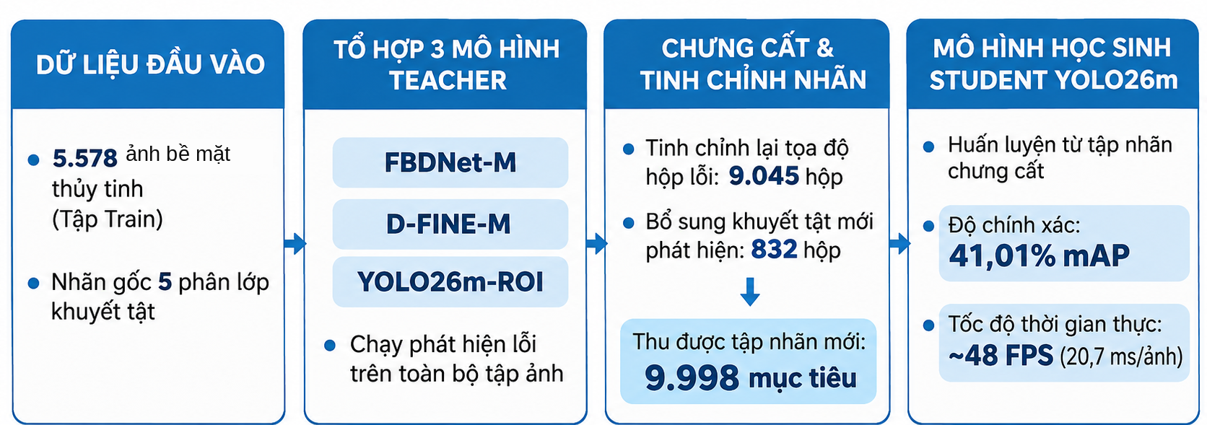
Hình 2.6. Quy trình xử lý nhãn bằng Teacher Ensemble và huấn luyện Student YOLO26m
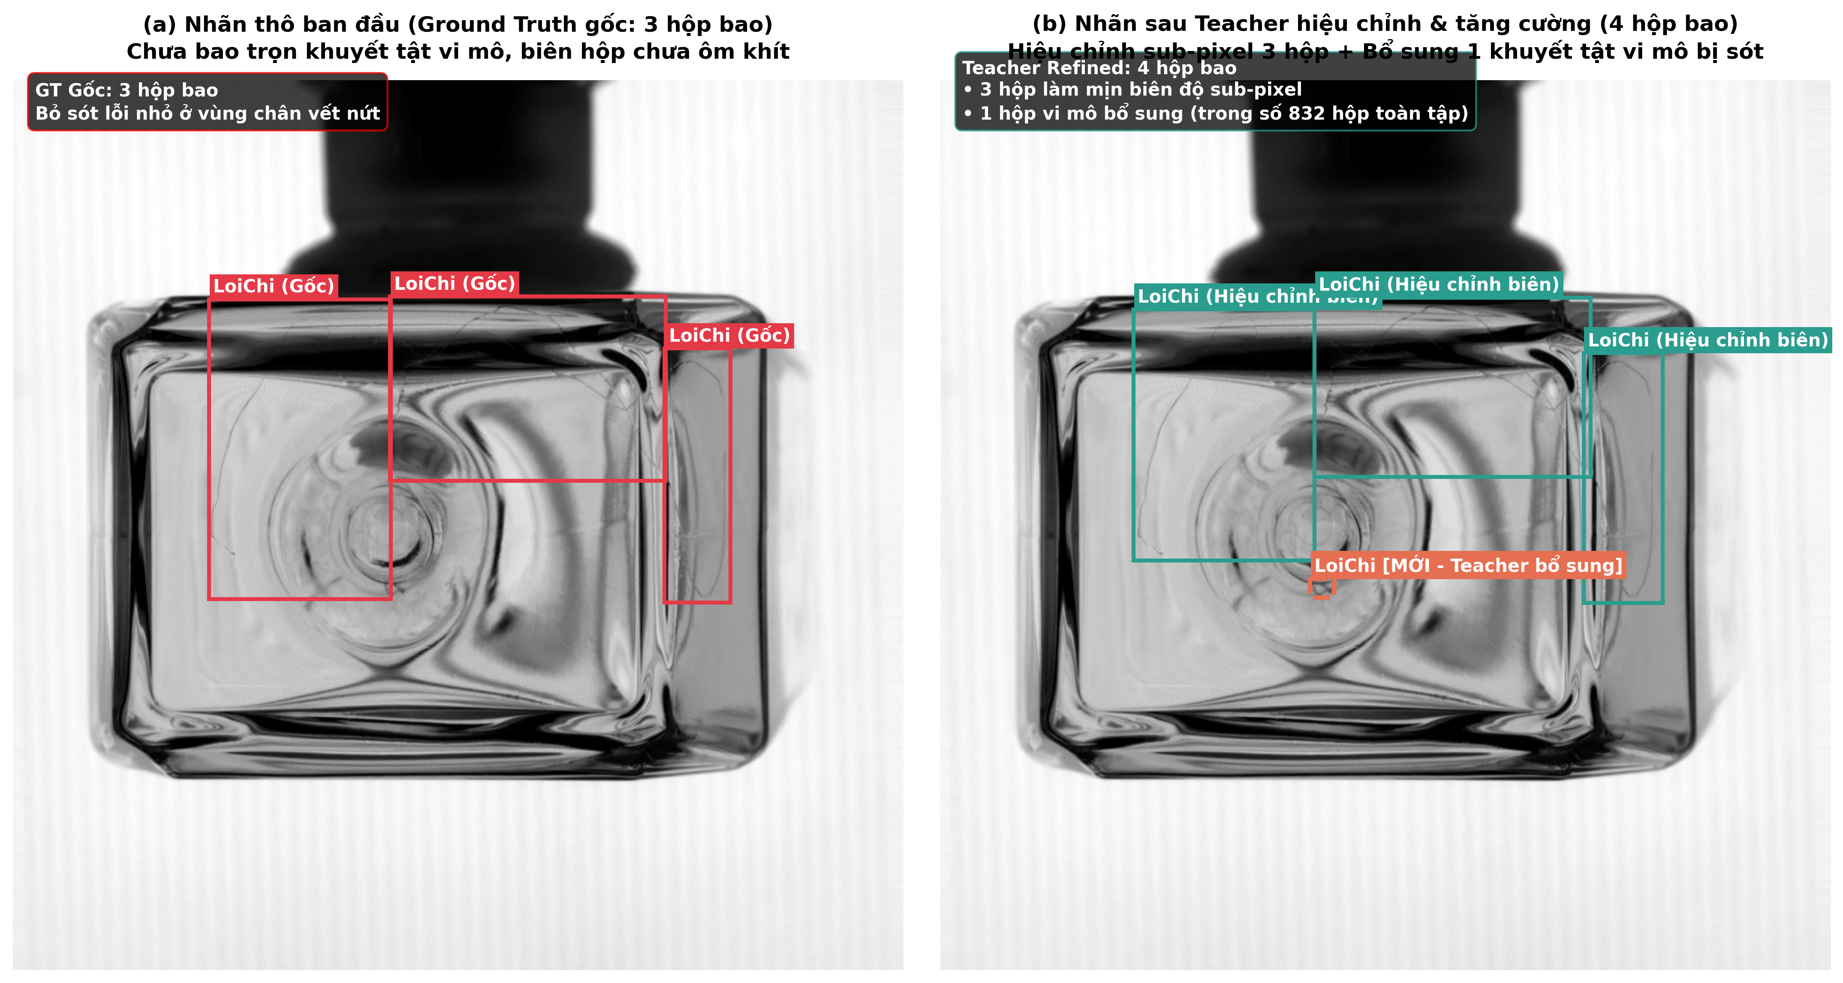
Hình 2.7. Minh họa nhãn gốc và nhãn được Teacher xử lý
Hình 2.7 minh họa ba nhánh xử lý nhãn: giữ hộp ban đầu, điều chỉnh tọa độ sau so khớp và bổ sung ứng viên mới. Các ví dụ dùng để diễn giải quy tắc tạo nhãn, không thay thế phép đánh giá định lượng của Student trên tập test.

2.8. Nguyên mẫu kiểm định và các thành phần hỗ trợ MLOps
Dự án xây dựng nguyên mẫu Glass Defect Inspector để hỗ trợ thử nghiệm suy luận, lưu trữ và rà soát kết quả. Thành phần ứng dụng gồm giao diện nhập ảnh, API FastAPI, cơ sở dữ liệu PostgreSQL, cấu hình Docker Compose và quản lý lược đồ bằng Alembic. Đây là hạ tầng phục vụ khảo sát, không thay thế phép đánh giá mô hình trên Scale_Error_DC.
Ảnh được xử lý ROI và kiểm tra các chỉ số độ sáng, tương phản, độ sắc nét (phương sai Laplacian) để phát cảnh báo chất lượng; cảnh báo không mặc nhiên chặn suy luận. Model Registry lưu định danh, mã băm SHA-256 của checkpoint và kiểm tra khả năng nạp mô hình, suy luận thử trước khi công bố trạng thái khả dụng. Những thông tin này hỗ trợ kiểm soát phiên bản trong môi trường thử nghiệm.
Nguyên mẫu lưu kết luận PASS/REJECT/REVIEW và lịch sử rà soát. Grad-CAM cung cấp hình trực quan về vùng đặc trưng liên quan đến dự đoán, không xác định đầy đủ nguyên nhân. Công cụ xuất mẫu cung cấp dữ liệu và nhãn dự đoán để xem xét thủ công, chưa cấu thành chu trình tự tái huấn luyện. GitHub Actions thực hiện kiểm tra mã và bộ kiểm thử. Các thành phần MLOps mới được đánh giá ở vai trò hỗ trợ nguyên mẫu, không được dùng để suy ra hiệu quả dây chuyền.

CHƯƠNG 3. THỰC NGHIỆM, KẾT QUẢ VÀ THẢO LUẬN

3.1. Thiết lập thực nghiệm và giao thức đánh giá
Thực nghiệm được tổ chức theo hai câu hỏi nghiên cứu. Với RQ1, WBF, SBF, AR-WBF và Triad được đánh giá bằng COCOeval trên 878 ảnh validation và 890 ảnh test (1.573 hộp tham chiếu). Tham số dung hợp được lựa chọn trên validation. Các cấu hình có chung thước đo nhưng khác nhau về chính sách chọn nhánh: Triad sử dụng lựa chọn theo lớp, SBF và AR-WBF sử dụng ba nguồn cố định. Vì vậy, phép đối chứng phản ánh toàn bộ hệ thống dung hợp, không cô lập một toán tử.
Ba nhóm kết quả có vai trò khác nhau: Bảng 3.1 tổng hợp các cấu hình được khảo sát; Bảng 3.6 đối chiếu trực tiếp bốn phương pháp dung hợp; Bảng 3.7 mô tả thay đổi khi lần lượt bổ sung các thành phần. RQ2 được xem xét qua kết quả Student so với YOLO26m-ROI ở Mục 3.8. Những mốc khác checkpoint hoặc TTA chỉ đóng vai trò tham khảo, không được diễn giải như phép so sánh thuần về kiến trúc.
Độ trễ tham chiếu được đo trên NVIDIA Tesla T4, FP16, batch size 1, gồm suy luận và hậu xử lý theo từng cấu hình. Những con số này không đại diện cho thời gian xử lý toàn hệ thống, nên cần được đọc cùng phạm vi phép đo.

3.2. Kết quả các phương pháp trọng tâm và mô hình đối chứng
Bảng 3.1 phân nhóm tổ hợp dự đoán, detector đơn và Student để mô tả quan hệ giữa độ chính xác và độ trễ. Triad ghi nhận 46,17% mAP@50:95 với 295,0 ms/ảnh; Student đạt 41,01% với 20,7 ms/ảnh. Khác biệt giữa hai cấu hình bao gồm số detector, cách huấn luyện và quy trình suy luận; vì vậy không thể quy toàn bộ chênh lệch cho bước dung hợp.
Đóng góp của cấu hình dung hợp được xem xét trực tiếp hơn qua đối chứng ở Bảng 3.6, thay vì dựa vào thứ hạng chung trong Bảng 3.1. Điều này cũng phân biệt chi phí suy luận của detector đơn với tổ hợp nhiều nguồn.
Bảng 3.1. Tổng quan hiệu năng các mô hình và cấu hình
Cấu hình | AP@50 | AP@75 | mAP@50:95 | AP_small | ms/ảnh | FPS
A. TỔ HỢP DỰ ĐOÁN
Adaptive Heterogeneous Triad | 77,64 | 46,88 | 46,17 | 35,09 | 295,0 | 3,4
Morphology Triad | 76,43 | 43,93 | 44,45 | 34,39 | 293,5 | 3,4
Dual-Model WBF | 75,68 | 43,49 | 43,71 | 32,43 | 76,3 | 13,1
Uniform Triad + TTA | 75,48 | 42,53 | 43,12 | 34,96 | 288,0 | 3,5
B. BỘ PHÁT HIỆN ĐƠN
FBDNet-M | 75,43 | 41,90 | 42,42 | 28,86 | 57,3 | 17,5
RF-DETR-M + AHRD | 73,59 | 40,85 | 42,40 | 31,85 | 58,5 | 17,1
D-FINE-M | 72,25 | 40,59 | 41,33 | 28,64 | 58,0 | 17,2
YOLO26m-ROI | 69,13 | 39,46 | 40,09 | 25,29 | 20,7 | 48,3
YOLOv8m-P2 | 69,93 | 39,12 | 40,04 | 27,50 | 26,0 | 38,5
YOLOv10m | 68,95 | 39,30 | 38,82 | 24,15 | 23,8 | 42,0
YOLO26m raw (960) | 69,85 | 36,75 | 38,51 | 22,80 | 67,4 | 14,8
RT-DETR-L | 65,22 | 30,57 | 35,02 | 22,14 | 97,3 | 10,3
YOLO11m | 63,86 | 32,23 | 34,31 | 20,45 | 57,2 | 17,5
C. STUDENT
Student YOLO26m | 70,10 | 42,08 | 41,01 | 28,79 | 20,7 | 48,3
Triad cao hơn Dual WBF (43,71%) 2,46 điểm phần trăm mAP@50:95 nhưng có độ trễ 295,0 ms/ảnh so với 76,3 ms/ảnh ở Dual WBF. Chênh lệch được xem xét cùng số nhánh và TTA; đây không phải phép đối chứng riêng hiệu ứng trung bình hộp có trọng số.

3.3. Đối chiếu YOLO26m raw và YOLO26m-ROI
Đối chiếu YOLO26m raw và YOLO26m-ROI khảo sát hai cách chuẩn bị ảnh đầu vào. Cấu hình raw thay đổi toàn ảnh về 960 × 960; cấu hình ROI loại phần nền ngoài vùng quan tâm trước khi đưa vào detector. Hai kết quả cùng tính trên 890 ảnh test nhưng có thể khác điều kiện huấn luyện, nên đây là phép so sánh cấu hình, không phải phép triệt tiêu riêng bước ROI.
Bảng 3.2. So sánh YOLO26m raw và YOLO26m-ROI trên tập kiểm thử
Cấu hình | AP@50 (%) | AP@75 (%) | mAP@50:95 (%) | AP_small (%)
YOLO26m raw (960) | 69,85 | 36,75 | 38,51 | 22,80
YOLO26m-ROI | 69,13 | 39,46 | 40,09 | 25,29
Chênh lệch (ROI − raw) | −0,72 | +2,71 | +1,58 | +2,49
YOLO26m-ROI ghi nhận 40,09% mAP@50:95 so với 38,51% của raw (+1,58 điểm phần trăm). AP@75 tăng 2,71 điểm và AP_small tăng 2,49 điểm, còn AP@50 giảm 0,72 điểm. Cấu hình ROI vì thế có giá trị cao hơn ở một số thước đo trên tập test, không đồng thời tăng ở tất cả chỉ số. Khi điều kiện huấn luyện khác nhau, chưa đủ căn cứ quy những chênh lệch này riêng cho phép cắt ROI.

3.4. Phân tích kết quả dung hợp theo lớp
AP@50:95 của Triad trên năm lớp lần lượt là DiVat 26,28%; DiVatLoiLom 35,81%; LoiChi 67,22%; LoiNhua 57,79%; LoiTray 43,73%. Khoảng chênh giữa các lớp cho thấy chỉ số mAP tổng hợp cần đi kèm AP theo lớp. Số hộp tham chiếu giữa các lớp cũng khác nhau, nên quy mô mẫu được trình bày cùng kết quả.
DiVat ghi nhận AP thấp nhất (26,28%) nhưng cao hơn YOLO26m-ROI 8,52 điểm. Ở DiVatLoiLom, Triad đạt 35,81%, chỉ cao hơn Dual WBF 0,81 điểm. Kết quả này phản ánh mức chênh lệch không đồng đều giữa các lớp và không xác định riêng đóng góp của từng thao tác fusion.
LoiChi đạt 67,22% AP trên 806 hộp tham chiếu. LoiTray đạt 43,73% trên 40 hộp và LoiNhua đạt 57,79% trên 76 hộp. Với hai lớp có ít mẫu hơn, cần thận trọng khi diễn giải sự ổn định của AP và khả năng áp dụng cho điều kiện thu ảnh khác.
Bảng 3.3. AP@50:95 theo năm lớp khuyết tật
Lớp | YOLO26m-ROI | D-FINE-M | Dual WBF | Adaptive
DiVat | 17,76 | 23,39 | 22,96 | 26,28
DiVatLoiLom | 30,30 | 32,79 | 35,00 | 35,81
LoiChi | 62,99 | 64,77 | 65,34 | 67,22
LoiNhua | 53,00 | 53,81 | 56,10 | 57,79
LoiTray | 36,41 | 31,92 | 39,16 | 43,73
Bảng 3.3 và Hình 3.1 so sánh AP của năm lớp theo các cấu hình tham chiếu. Mục 3.7 tiếp tục xem xét WBF, SBF, AR-WBF và Triad trên cùng tập Validation/Test để làm rõ hiệu năng của những phương pháp dung hợp.
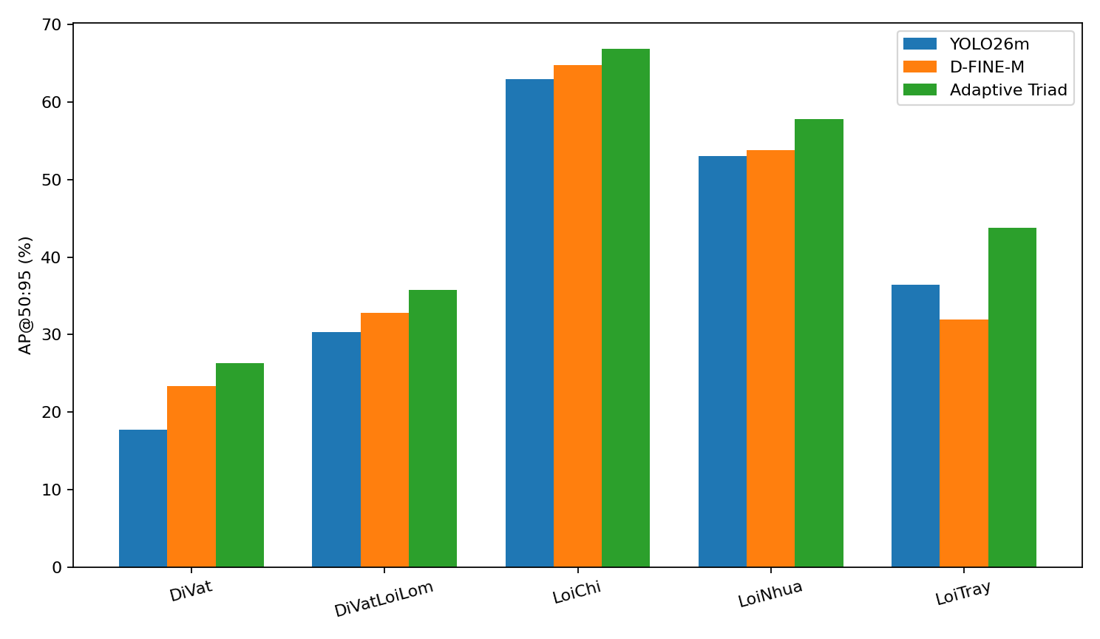
Hình 3.1. AP theo lớp của các phương pháp đối chứng và Adaptive Triad

3.5. Ma trận nhầm lẫn và phân tích lỗi FP/FN
Các ma trận nhầm lẫn (Hình 3.2–3.4) mô tả dự đoán đúng lớp, nhầm lớp, dự đoán dư và bỏ sót theo ngưỡng được sử dụng khi dựng hình. Khác với mAP@50:95 được tính trên nhiều ngưỡng IoU và toàn bộ đường cong precision–recall, tỷ lệ trên ma trận không thể dùng để suy ngược giá trị mAP.
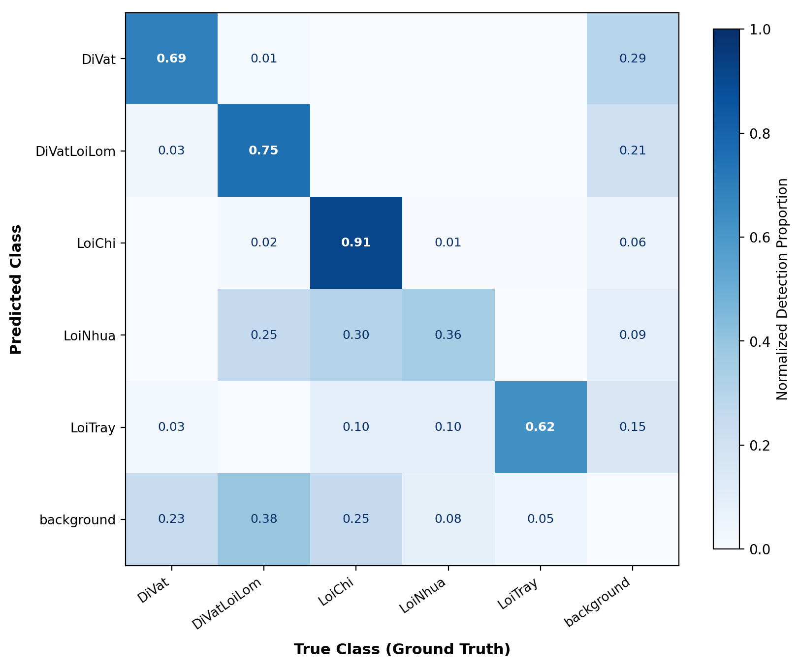
Hình 3.2. Ma trận nhầm lẫn chuẩn hóa của FBDNet-M
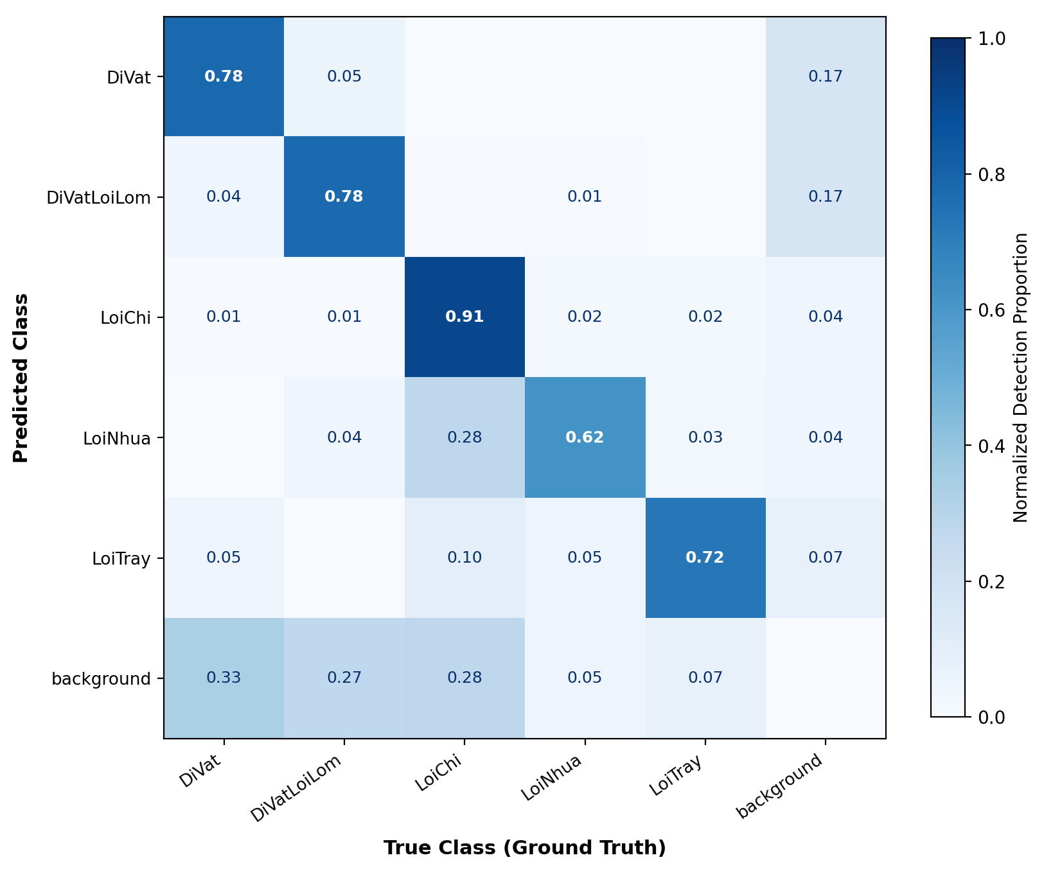
Hình 3.3. Ma trận nhầm lẫn chuẩn hóa của Adaptive Heterogeneous Triad
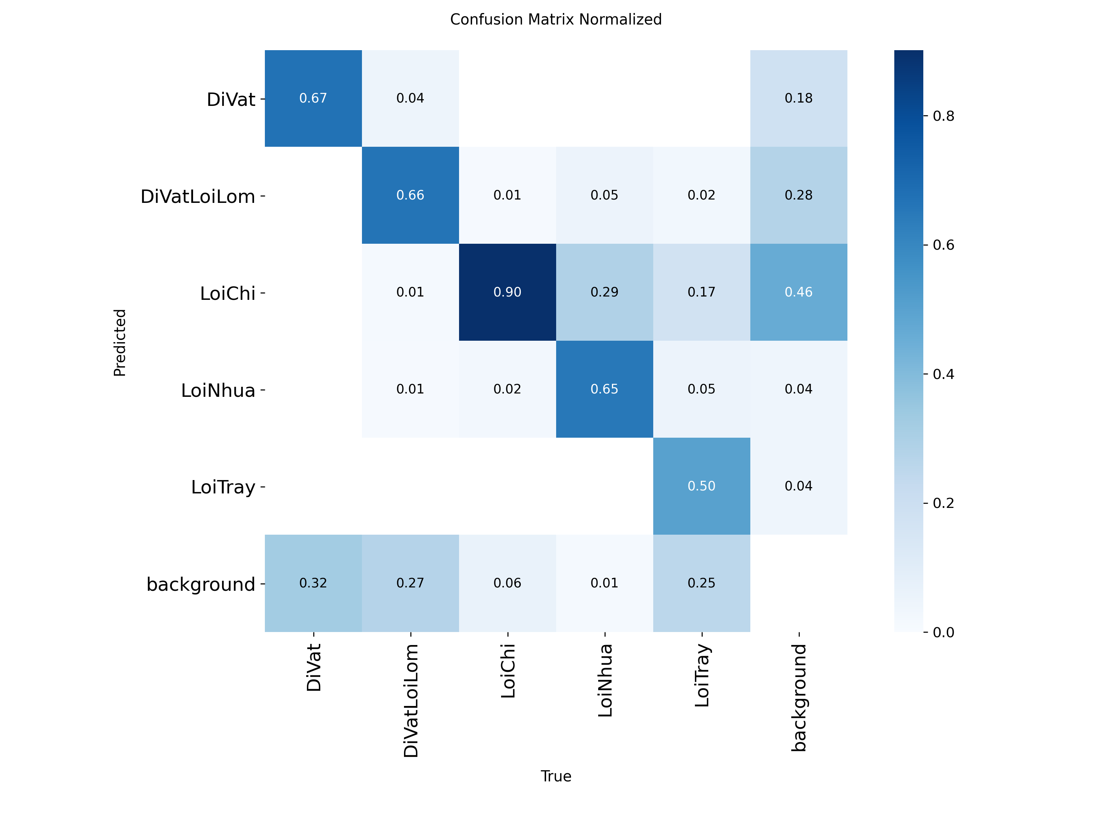
Hình 3.4. Ma trận nhầm lẫn chuẩn hóa của Student YOLO26m
Ma trận FBDNet-M được xây dựng từ checkpoint tham chiếu nhưng trên luồng dự đoán không dùng TTA. Do ngưỡng dựng ma trận và giao thức suy luận không trùng với đánh giá mAP@50:95 là 42,42%, không suy lại chỉ số mAP từ hình này.
Với Triad, LoiChi có tỷ lệ ghép đúng lớp tương đối cao trong ma trận. Tuy vậy, cần phân biệt hộp đúng lớp nhưng IoU thấp với hộp gán sai nhãn; hai trường hợp có biểu hiện khác nhau khi phân loại FP/FN.
Các ô background có thể biểu thị dự đoán dư hoặc bỏ sót, tùy chiều của ma trận. Bảng 3.4 mô tả quy tắc phân loại dự đoán sai theo IoU tại ngưỡng 0,50 để hỗ trợ đọc hình; phép phân loại này khác với đánh giá COCOeval.
Ma trận Student cho phép khảo sát phân bố dự đoán sau huấn luyện với nhãn do Teacher hỗ trợ. Sự khác biệt đường chéo giữa các ma trận không đủ để xác định một loại lỗi cụ thể giảm bao nhiêu; các chỉ số AP và mAP vẫn là cơ sở đánh giá chính cho RQ2.
Quy tắc phân loại FP/FN tại IoU 0,50. Mã phân tích sắp xếp dự đoán theo điểm tin cậy, tìm hộp tham chiếu có IoU lớn nhất và ghép một hộp tham chiếu tối đa một lần. Dự đoán đúng lớp, IoU từ 0,50 và ghép hộp chưa được nhận diện được tính là TP; hộp tham chiếu không ghép được tính là FN. Các dự đoán khác được phân loại theo Bảng 3.4. Đây là phép chẩn đoán tại ngưỡng cố định.
Bảng 3.4. Quy tắc phân loại sai số FP/FN trong phép chẩn đoán
Loại lỗi | Quy tắc phân loại | Ý nghĩa khi phân tích ảnh kính
FP trên nền | IoU < 0,10 với tất cả hộp tham chiếu trong ảnh. | Dự đoán không gắn với khuyết tật đã chú thích; cần kiểm tra ảnh gốc để phân biệt phản xạ, nhiễu và sai sót chú thích.
FP định vị | 0,10 ≤ IoU < 0,50 và dự đoán cùng lớp với hộp tham chiếu gần nhất. | Đã tìm đúng loại lỗi nhưng hộp bao chưa khớp; đáng chú ý ở dị vật nhỏ và vết dài, mảnh.
FP nhầm lớp | IoU ≥ 0,10 nhưng nhãn dự đoán khác nhãn của hộp tham chiếu có IoU lớn nhất. | Mô hình khoanh vùng gần một đối tượng nhưng gán sai loại; cần xem các cặp lớp dễ nhầm.
FP trùng hộp | IoU ≥ 0,50, đúng lớp nhưng hộp tham chiếu đã được ghép với dự đoán khác. | Nhiều hộp cho cùng một khuyết tật; liên quan đến cách phân cụm và lọc dự đoán dư.
FN (bỏ sót) | Hộp tham chiếu không được ghép với bất kỳ dự đoán đúng lớp nào ở IoU ≥ 0,50. | Đối tượng thật chưa được phát hiện; cần xem xét recall tại ngưỡng vận hành và tỷ lệ theo lớp.
Bảng 3.4 mô tả cách xác định nhóm lỗi từ quan hệ giữa hộp dự đoán và hộp tham chiếu. FP trên nền là trường hợp không có hộp tham chiếu chồng lấn đủ mức, không tự xác định nguyên nhân vật lý là phản xạ hay nhiễu. Báo cáo không trình bày tỷ trọng FP/FN theo từng nhóm khi chưa có thống kê tương ứng được xác minh.
Liên hệ với AP theo lớp. DiVat đạt 26,28% AP trên 215 hộp, còn LoiChi đạt 67,22% trên 806 hộp; LoiTray đạt 43,73% trên 40 hộp. Hình thái của đối tượng có thể liên quan đến sai số định vị, nhưng chỉ số AP không cho biết trực tiếp tỷ trọng FP nền hoặc nhầm lớp. Phân tích sâu hơn cần thống kê theo nhóm và kiểm tra ảnh điển hình.
Đối với ứng dụng kiểm định, phân loại FP/FN định hướng việc xem xét cảnh báo dư, sai lệch vị trí hộp và đối tượng bị bỏ sót ở từng lớp. Đây là các nhóm tình huống cần đánh giá thêm theo ngưỡng cảnh báo cụ thể, không phải kết quả đo mức giảm của từng loại sai số.

3.6. Độ trễ và thông lượng
Độ trễ phản ánh thời gian xử lý của detector, TTA và hậu xử lý. Trong thiết lập tham chiếu trên NVIDIA Tesla T4, Triad đạt 295,0 ms/ảnh (3,4 FPS), Dual WBF 76,3 ms/ảnh (13,1 FPS), FBDNet-M 57,3 ms/ảnh và Student 20,7 ms/ảnh (48,3 FPS). Các mốc này được xem xét cùng mAP khi lựa chọn cấu hình.
Trong tổng độ trễ 295,0 ms/ảnh của Triad, thời gian chạy các nhánh và TTA là 288,5 ms, còn hậu xử lý là 6,5 ms. Do phần lớn thời gian thuộc về các detector nguồn, việc giảm số lượt chạy mô hình có thể tác động lớn hơn đến độ trễ so với chỉ điều chỉnh WBF.
FPS được quy đổi từ độ trễ theo batch size 1, chưa gồm thời gian giao tiếp API, lưu cơ sở dữ liệu, hiển thị giao diện hoặc thao tác rà soát. MLOps hỗ trợ ghi nhận thời gian và truy vết phiên kiểm định, nhưng báo cáo chưa có phép đo thông lượng toàn bộ dây chuyền.
Bảng 3.5. Thời gian suy luận và hậu xử lý của các cấu hình tiêu biểu
Mô hình | Forward (ms) | Hậu xử lý (ms) | Tổng (ms) | FPS
YOLO26m-ROI | 18,7 | 2,0 | 20,7 | 48,3
FBDNet-M | 52,8 | 4,5 | 57,3 | 17,5
Dual WBF | 71,5 | 4,8 | 76,3 | 13,1
Adaptive Triad | 288,5 | 6,5 | 295,0 | 3,4
Triad không TTA | 121,5 | 6,0 | 127,5 | 7,8
Hình 3.5 thể hiện quan hệ giữa mAP@50:95 và độ trễ của các cấu hình. Vùng phía trên, bên trái biểu thị mAP cao và thời gian xử lý ngắn. Do một số mốc sử dụng điều kiện suy luận khác nhau, hình được dùng để minh họa xu hướng đánh đổi độ chính xác–chi phí, không phải phép đối chứng chỉ thay đổi một yếu tố.
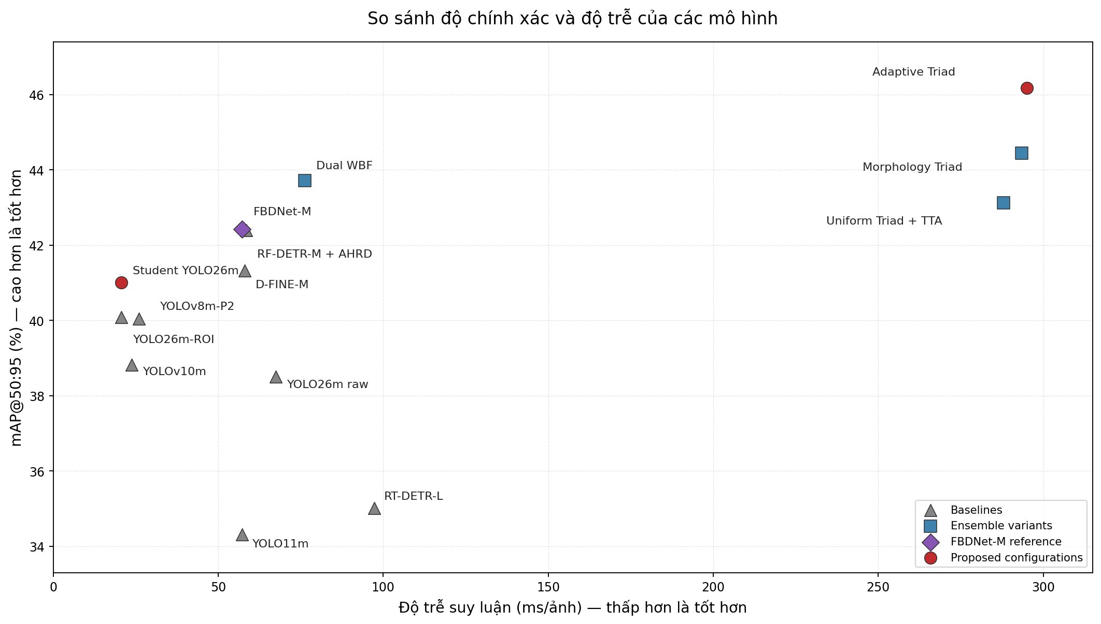
Hình 3.5. Biểu đồ độ chính xác–độ trễ của các mô hình (Accuracy–Latency Trade-off)
Hình 3.5 gợi ý hai nhóm cấu hình: Triad được khảo sát cho mục tiêu ưu tiên độ chính xác; Student có độ trễ thấp hơn khi cần phản hồi nhanh. Việc áp dụng còn phụ thuộc yêu cầu tỷ lệ bỏ sót, tốc độ thu ảnh và mức tải thực tế của hệ thống.

3.7. Đối chứng SBF, AR-WBF và phân tích thành phần dung hợp
RQ1 sử dụng hai phép phân tích: đối chứng trực tiếp bốn cấu hình trên validation/test (Bảng 3.6) và khảo sát chuỗi Forward Addition (Bảng 3.7). Phép thứ nhất phản ánh hiệu năng trên cùng các tập đánh giá; phép thứ hai mô tả thay đổi tích lũy khi bổ sung cơ chế theo thứ tự.
Trong đối chứng trực tiếp, WBF cơ sở đạt 43,85% trên test; ở chuỗi Forward Addition, mốc WBF ban đầu là 44,23%; Uniform Triad + TTA ghi nhận 43,12% trong bảng tổng hợp. Những mốc này thuộc các cấu hình khác nhau và được sử dụng trong phép so sánh tương ứng.

3.7.1. Thí nghiệm Selective Box Fusion (SBF)
SBF [11] sàng lọc cụm theo mức đồng thuận giữa detector và điểm của hộp đơn nhánh. Cấu hình đối chứng ghi nhận 44,91% mAP@50:95 trên validation, 44,30% trên test. So với Triad, SBF cao hơn 1,30 điểm trên validation nhưng thấp hơn 1,87 điểm trên test.

3.7.2. Thí nghiệm Adaptive Reliability-Weighted Boxes Fusion (AR-WBF)
AR-WBF [12] sử dụng độ tin cậy detector để điều chỉnh trọng số và ngưỡng ghép. Giá trị mAP@50:95 là 44,35% trên validation và 44,19% trên test. So với AR-WBF, Triad thấp hơn 0,74 điểm trên validation và cao hơn 1,98 điểm trên test. Chênh lệch được đánh giá ở cấp cấu hình hoàn chỉnh.
Bảng 3.6. Đối chứng WBF, SBF, AR-WBF và Triad trên Val/Test
Phương pháp | Tập | mAP@50:95 (%) | AP@50 (%) | AP@75 (%) | AP_small (%)
WBF | Val | 43,46 | 76,69 | 41,75 | 27,53
WBF | Test | 43,85 | 76,07 | 42,80 | 33,55
SBF [11] | Val | 44,91 | 77,71 | 43,37 | 32,32
SBF [11] | Test | 44,30 | 76,69 | 43,51 | 34,32
AR-WBF [12] | Val | 44,35 | 77,26 | 42,41 | 28,83
AR-WBF [12] | Test | 44,19 | 76,39 | 43,05 | 34,63
Triad | Val | 43,61 | 75,70 | 42,01 | 25,44
Triad | Test | 46,17 | 77,64 | 46,88 | 35,09
Trên test, Triad ghi nhận 46,17% mAP@50:95, cao hơn WBF 43,85% là 2,32 điểm, SBF 44,30% là 1,87 điểm và AR-WBF 44,19% là 1,98 điểm phần trăm. AP@75 của Triad là 46,88%, cao hơn SBF 3,37 điểm và AR-WBF 3,83 điểm; chênh lệch AP@50 tương ứng 0,95 và 1,25 điểm. Các mốc này phản ánh sự khác biệt theo tiêu chí IoU trên test, không xác lập tác động riêng của một thành phần.
Theo lớp, Triad ghi nhận 57,79% AP ở LoiNhua, cao hơn SBF 3,90 và AR-WBF 4,50 điểm; với LoiTray là 43,73%, chênh tương ứng 3,86 và 3,80 điểm. DiVatLoiLom chỉ cao hơn SBF 0,13 và AR-WBF 0,01 điểm. Trên validation, Triad đạt 43,61%, thấp hơn SBF 44,91% và AR-WBF 44,35%. Vì vậy, thứ hạng cao nhất của Triad trên test không thể suy rộng thành ưu thế ổn định ở các tập dữ liệu khác.

3.7.3. Phân tích Forward Addition
Forward Addition theo dõi bốn thay đổi kế tiếp: lựa chọn nhánh theo lớp, trọng số/tọa độ, ngưỡng IoU và confidence, sau đó là hiệu chỉnh điểm theo đồng thuận. Vì cấu hình ở bước sau chứa các thành phần của những bước trước, chênh lệch giữa hai bước phụ thuộc vào thứ tự xây dựng, không thể xem là đóng góp độc lập của từng cơ chế.
Bảng 3.7. Phân tích Forward Addition của các thành phần dung hợp
# | Cấu hình tích lũy | mAP (%) | Chênh so với bước trước (điểm %)
0 | WBF cơ sở, ba nhánh, trọng số bằng nhau | 44,23 | —
1 | Thêm quy tắc lựa chọn nhánh theo lớp | 44,25 | +0,02
2 | Thêm trọng số và tỷ lệ tọa độ theo lớp | 45,02 | +0,77
3 | Thêm ngưỡng IoU và confidence theo lớp | 45,43 | +0,41
4 | Thêm thưởng đồng thuận và giảm điểm dự đoán đơn lẻ | 46,17 | +0,74
Trong chuỗi Forward Addition, mAP@50:95 tăng từ 44,23% ở A0 lên 46,17% ở A4, chênh 1,94 điểm phần trăm. Các mức thay đổi tuần tự là +0,02; +0,77; +0,41 và +0,74 điểm. Do bước sau kế thừa các bước trước, giá trị này không tách được tác động độc lập của từng cơ chế.
So với A0, AP của A4 chênh +2,33 điểm ở DiVat, +0,03 ở DiVatLoiLom, +0,44 ở LoiChi, +2,97 ở LoiNhua và +3,93 ở LoiTray. Ở DiVatLoiLom, chênh lệch cũng nhỏ trong đối chứng trực tiếp với SBF và AR-WBF. Các giá trị được trình bày theo từng giao thức, không cộng gộp giữa các bảng.
RQ1 được trả lời trong phạm vi thí nghiệm: Triad có mAP@50:95 cao nhất trong bốn cấu hình dung hợp trên tập test; các bước bổ sung trong Forward Addition đi kèm mức tăng tích lũy. Tuy nhiên, thứ hạng trên validation khác test và chưa có khoảng tin cậy theo cặp cho các chênh lệch. Kết quả vì vậy chỉ được diễn giải trên bộ dữ liệu, cấu hình và giao thức đang khảo sát.

3.8. Kết quả quy trình hỗ trợ nhãn và Student
RQ2 xem xét kết quả Student sau quy trình hỗ trợ nhãn bằng Teacher. Từ 9.166 hộp gốc trên 5.578 ảnh train, 9.045 hộp được điều chỉnh tọa độ và 832 ứng viên được bổ sung sau lọc, tạo tập huấn luyện gồm 9.998 hộp. Số ứng viên này chưa đồng nghĩa với số nhãn mới được xác minh thủ công.
Student ghi nhận 41,01% mAP@50:95, cao hơn YOLO26m-ROI 40,09% là 0,92 điểm; AP_small tăng từ 25,29% lên 28,79% (+3,50 điểm), AP@75 tăng từ 39,46% lên 42,08% (+2,62 điểm) và AP@50 tăng từ 69,13% lên 70,10% (+0,97 điểm). Các chênh lệch là kết quả của toàn bộ quy trình xử lý nhãn và huấn luyện Student, không tách được tác động riêng của từng bước.
Khi suy luận, Student sử dụng một detector với độ trễ tham chiếu 20,7 ms/ảnh, còn Triad sử dụng nhiều nhánh với 295,0 ms/ảnh (chênh khoảng 14,3 lần). Triad có mAP@50:95 cao hơn Student 5,16 điểm. Kết quả thể hiện sự đánh đổi giữa độ chính xác và thời gian xử lý, không hàm ý hai cấu hình có chất lượng tương đương.
Student không phải chạy Teacher trên ảnh mới khi suy luận, nhưng chất lượng phụ thuộc vào quá trình tạo nhãn ở giai đoạn huấn luyện. RQ2 vì vậy được trả lời ở mức chênh lệch quan sát được trên test, không suy ra rằng mọi ứng viên bổ sung đều chính xác hoặc dữ liệu vận hành có thể tự động dùng để huấn luyện lại.
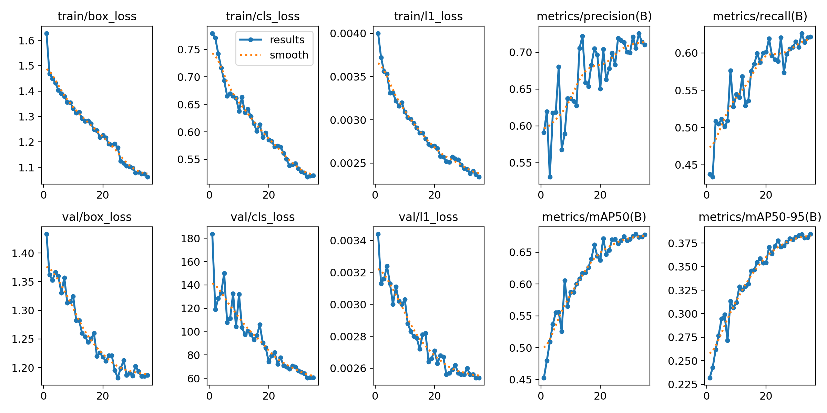
Hình 3.6. Đường cong huấn luyện và đánh giá Student YOLO26m
Hình 3.6 mô tả sự thay đổi của các giá trị loss và chỉ số đánh giá qua quá trình huấn luyện Student. Các chỉ số cuối được báo cáo theo COCOeval trên test; đường cong huấn luyện chỉ đóng vai trò minh họa diễn biến học.
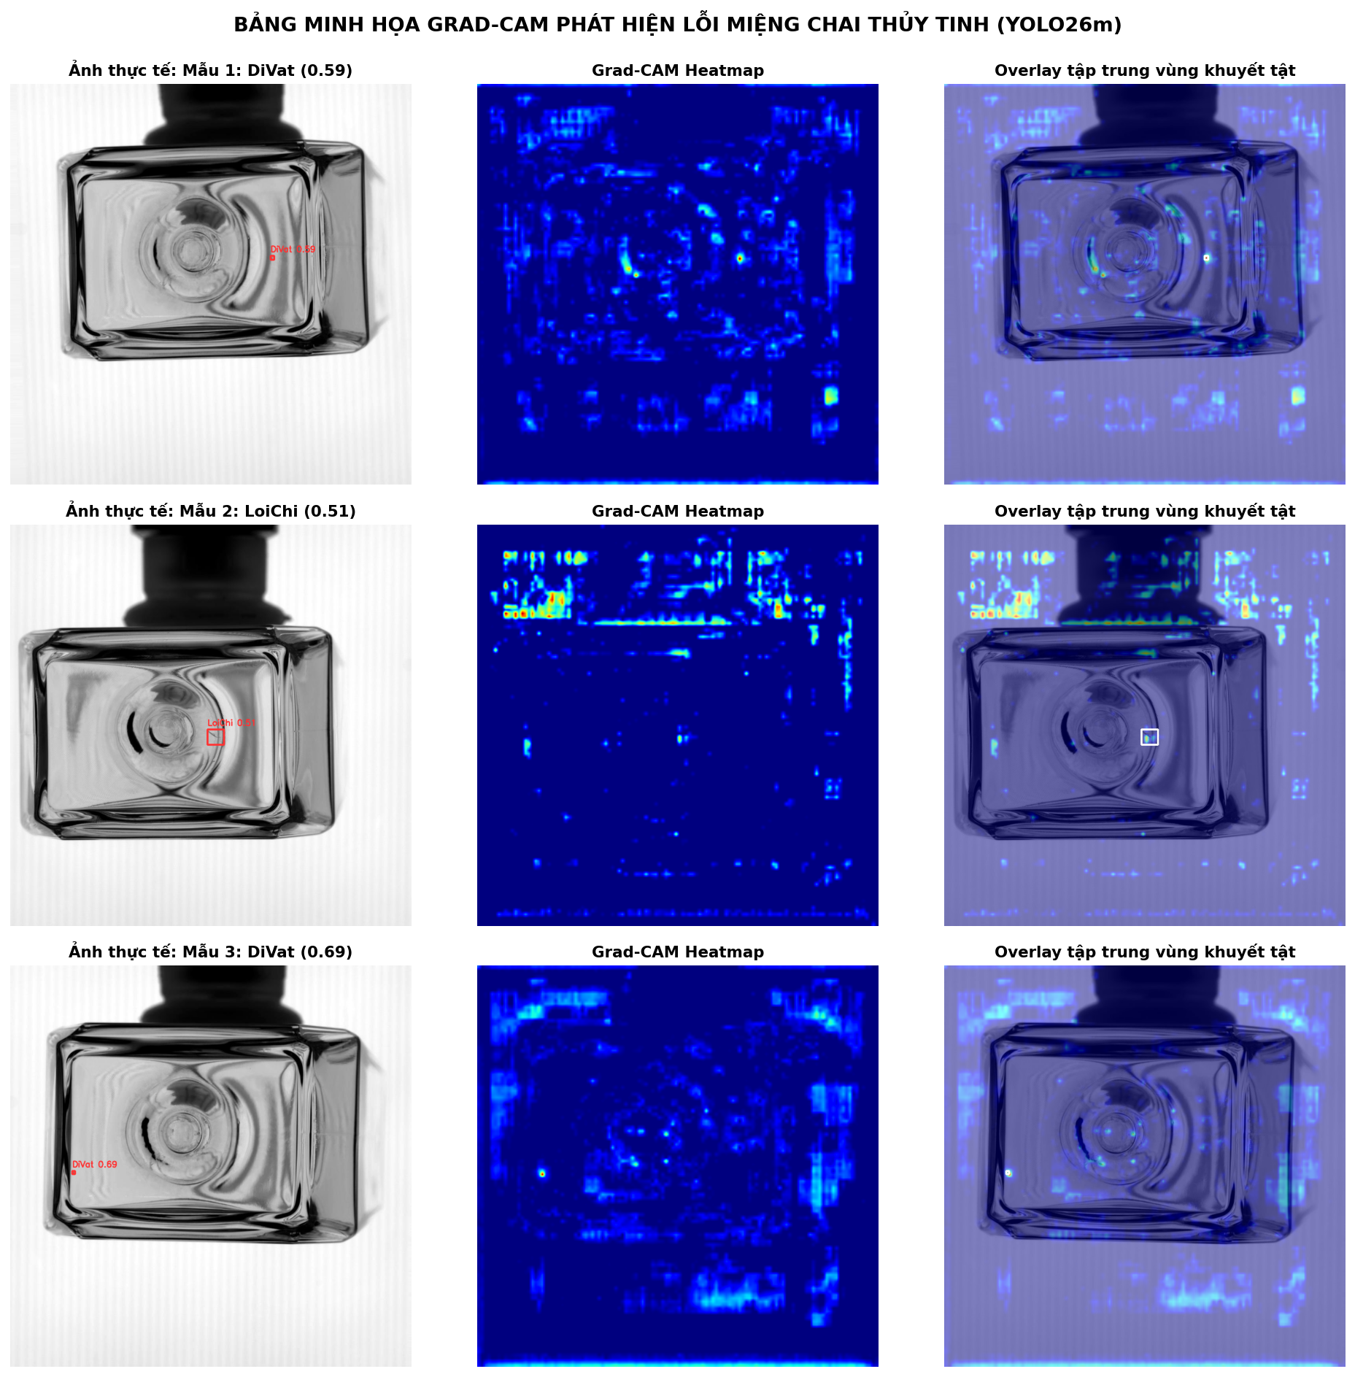
Hình 3.7. Bản đồ Grad-CAM của YOLO26m trên ba mẫu ảnh khuyết tật
Hình 3.7 minh họa vùng đặc trưng liên quan đến phản hồi của YOLO26m trên ba ảnh mẫu. Bản đồ Grad-CAM hỗ trợ xem xét vị trí tín hiệu trong ảnh nhưng không cung cấp riêng một thước đo độ chính xác hay cơ chế nhân quả của dự đoán.
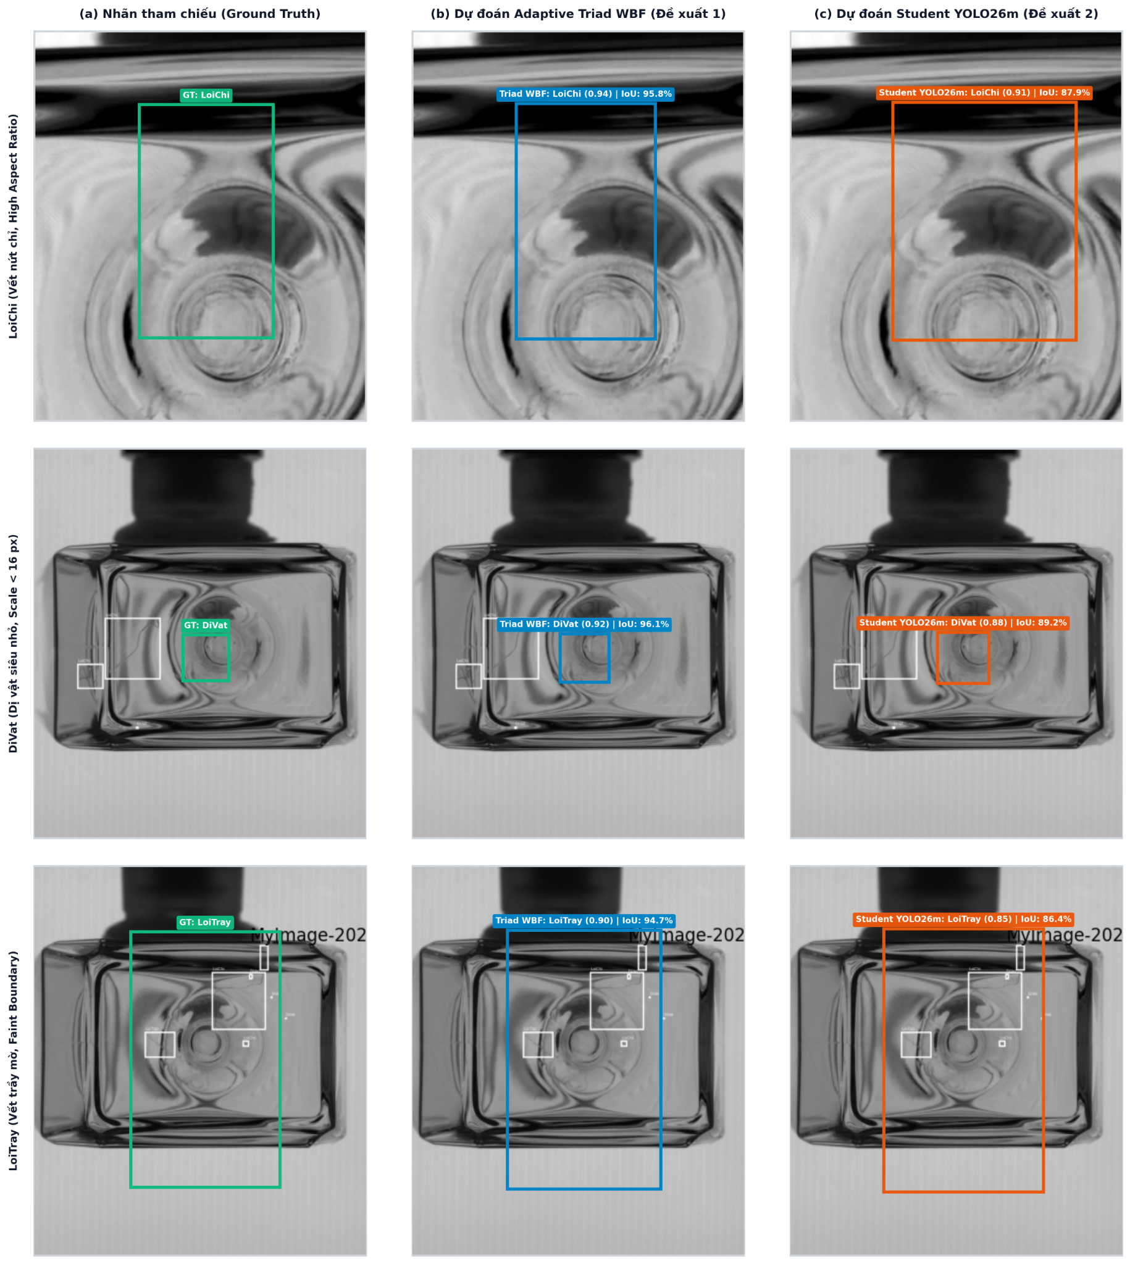
Hình 3.8. So sánh nhãn tham chiếu và kết quả phát hiện của Triad WBF, Student YOLO26m trên ba lớp lỗi
Hình 3.8 minh họa ba trường hợp LoiChi, DiVat và LoiTray trên ảnh đáy chai thủy tinh dạng hình chữ nhật. Ở cả ba ví dụ được chọn, hai phương pháp đều dự đoán đúng lớp, nhưng mức khớp hộp bao với nhãn tham chiếu khác nhau. IoU hiển thị của Triad lần lượt đạt 95,8%; 96,1% và 94,7%, trong khi Student đạt 87,9%; 89,2% và 86,4%. Đây là các ví dụ trực quan, không đại diện cho toàn bộ tập kiểm thử; nhận định về hiệu năng được dựa trên các chỉ số AP và mAP đã báo cáo.

3.9. Phân tích Oracle dựa trên nhãn tham chiếu
Trong phân tích Oracle, nhãn tham chiếu được sử dụng để chọn hộp từ tập dự đoán trước bước đánh giá. Vì thông tin này không có khi suy luận thực tế, Oracle là mốc chẩn đoán có điều kiện, không phải một detector có thể triển khai trên ảnh chưa gán nhãn.
Bảng 3.8. Đối chiếu các mô hình với Oracle chẩn đoán theo lớp
Chỉ số đánh giá | YOLO26m-ROI | D-FINE-M† | Adaptive Triad | Oracle chẩn đoán | Triad/Oracle (%)
mAP@50 (%) | 69,13 | 71,91 | 77,64 | 98,22 | 79,05%
mAP@75 (%) | 39,46 | 39,80 | 46,88 | 80,87 | 57,97%
mAP@50:95 (%) | 40,09 | 41,34 | 46,17 | 69,13 | 66,79%
mAP_small (%) | 25,29 | 33,84 | 35,09 | 62,30 | 56,32%
• Lớp DiVat | 17,76 | 23,39 | 26,28 | 56,72 | 46,33%
• Lớp DiVatLoiLom | 30,30 | 32,79 | 35,81 | 60,98 | 58,72%
• Lớp LoiChi | 62,99 | 64,77 | 67,22 | 82,84 | 81,14%
• Lớp LoiNhua | 53,00 | 53,81 | 57,79 | 78,27 | 73,83%
• Lớp LoiTray | 36,41 | 31,92 | 43,73 | 66,84 | 65,42%
Bảng 3.8 đối chiếu các cấu hình với Oracle. Tỷ số là mAP hoặc AP của Triad chia cho chỉ số tương ứng của Oracle, không phải tỷ lệ chính xác khi vận hành. D-FINE-M trong bảng có mAP@50:95 là 41,34%, khác mốc 41,33% ở Bảng 3.1 do thuộc lượt đánh giá riêng.
Oracle ghi nhận 69,13% mAP@50:95, Triad 46,17% (chênh 22,96 điểm phần trăm). Khoảng cách chỉ phản ánh kết quả của phép chọn hộp có sử dụng nhãn tham chiếu, không phải mức cải thiện có thể đạt được bằng cách thay đổi riêng WBF.

3.10. Giới hạn nghiên cứu
Kết quả được đánh giá trên Scale_Error_DC v26 và cấu hình GPU tham chiếu, chưa mở rộng sang bộ ảnh thu nhận độc lập hoặc vận hành trên dây chuyền sản xuất.
Triad có mAP cao nhất trong nhóm dung hợp trên test nhưng thấp hơn SBF trên validation. LoiTray và LoiNhua có tương ứng 40 và 76 hộp test. Do chưa có khoảng tin cậy theo cặp, độ ổn định của chênh lệch ngoài bộ dữ liệu hiện tại chưa được xác định.
Forward Addition thể hiện mức thay đổi tích lũy, không tách được tác động riêng của các cơ chế. Phân tích FP/FN xác lập quy tắc phân loại nhưng chưa có bảng thống kê đã kiểm chứng; những kết quả khác checkpoint/TTA chỉ được dùng làm tham chiếu.
Thành phần MLOps hỗ trợ nguyên mẫu kiểm định và xuất mẫu ứng viên; khả năng vận hành trên dây chuyền và chu trình tái huấn luyện tự động chưa được đánh giá. Thời gian xử lý mô hình không bao gồm thu ảnh, API và thao tác người sử dụng. Các hướng tiếp theo gồm phân tích lỗi cấp ảnh, độ ổn định thống kê và đo hiệu năng đầu-cuối.

KẾT LUẬN
Đối với RQ1, Triad đạt 46,17% mAP@50:95 trên test, cao hơn WBF cơ sở 43,85%, SBF 44,30% và AR-WBF 44,19%. Chênh lệch thể hiện rõ hơn ở AP@75 và các lớp LoiNhua, LoiTray; ở DiVatLoiLom, Triad gần tương đương hai đối chứng thích ứng. Trên validation, Triad đạt 43,61%, thấp hơn SBF 44,91% và AR-WBF 44,35%. Do đó, nghiên cứu ghi nhận kết quả cao hơn trên tập test trong phạm vi đối chứng, chưa đủ căn cứ khái quát ưu thế sang điều kiện khác. Chuỗi Forward Addition có mức tăng tích lũy 1,94 điểm từ A0 (44,23%) đến A4 (46,17%).
Đối với RQ2, Student đạt 41,01% mAP@50:95, cao hơn YOLO26m-ROI 0,92 điểm; AP_small tăng 3,50 điểm và AP@75 tăng 2,62 điểm. Chênh lệch phản ánh toàn bộ quy trình hỗ trợ nhãn và huấn luyện, chưa tách được tác động của từng bước. Student có độ trễ 20,7 ms/ảnh so với 295,0 ms/ảnh ở Triad, đổi lại mAP thấp hơn 5,16 điểm. Phân tích FP/FN và Oracle hỗ trợ nhận diện hướng khảo sát tiếp theo. Nguyên mẫu Glass Defect Inspector cung cấp chức năng quản lý checkpoint, suy luận và lưu lịch sử kiểm định, chưa được đánh giá trên dây chuyền sản xuất. Các hướng tiếp theo gồm thống kê lỗi cấp ảnh, khoảng tin cậy cho chênh lệch mAP và đo hiệu năng đầu-cuối.

TÀI LIỆU THAM KHẢO
[1] N. Carion et al., “End-to-End Object Detection with Transformers,” in Proc. ECCV, 2020, pp. 213–229, doi: 10.1007/978-3-030-58452-8_13.
[2] T.-Y. Lin et al., “Feature Pyramid Networks for Object Detection,” in Proc. CVPR, 2017, pp. 2117–2125, doi: 10.1109/CVPR.2017.106.
[3] J. Redmon, S. Divvala, R. Girshick, and A. Farhadi, “You Only Look Once: Unified, Real-Time Object Detection,” in Proc. CVPR, 2016, pp. 779–788, doi: 10.1109/CVPR.2016.91.
[4] W. Lv et al., “DETRs Beat YOLOs on Real-time Object Detection,” in Proc. CVPR, 2024, pp. 16965–16974.
[5] T.-Y. Lin et al., “Microsoft COCO: Common Objects in Context,” in Proc. ECCV, 2014, pp. 740–755, doi: 10.1007/978-3-319-10602-1_48.
[6] R. Solovyev, W. Wang, and T. Gabruseva, “Weighted Boxes Fusion: Ensembling Boxes from Different Object Detection Models,” Image and Vision Computing, vol. 107, art. 104117, 2021, doi: 10.1016/j.imavis.2021.104117.
[7] G. Hinton, O. Vinyals, and J. Dean, “Distilling the Knowledge in a Neural Network,” arXiv:1503.02531, 2015.
[8] Y. Peng, H. Li, P. Wu, Y. Zhang, X. Sun, and F. Wu, “D-FINE: Redefine Regression Task of DETRs as Fine-grained Distribution Refinement,” in Proc. Int. Conf. Learning Representations (ICLR), 2025. [Trực tuyến]. Địa chỉ: https://openreview.net/forum?id=MFZjrTFE7h.
[9] DataCPN, “Scale_Error_DC Dataset,” Roboflow Universe, phiên bản 26, 2026. [Trực tuyến]. Địa chỉ: https://universe.roboflow.com/datacpn/scale_error_dc-orqpx/dataset/26. Truy cập: 20/10/2026.
[10] J. Wang, S. Zhang, L. Cao, J. Huang, Z. Xiang, and J. Chen, “FBDNet: A faster and better D-FINE for small target defect detection on industrial paper cups,” Digital Signal Processing, vol. 178, art. 106141, 2026, doi: 10.1016/j.dsp.2026.106141.
[11] R. Han, C. Wang, Y. Wang et al., “Defect detection in EBSM components through selective box fusion of modern object detection,” Scientific Reports, vol. 15, art. 11899, 2025, doi: 10.1038/s41598-025-96406-8.
[12] A. Daoud and H. Alqasir, “From Consensus to Causality: Adaptive Reliability Fusion for Object Detection Ensembles,” Procedia Computer Science, vol. 280, pp. 1113–1118, 2026, doi: 10.1016/j.procs.2026.04.145.

